ФГБОУ ВПО «Санкт-Петербургский государственный университет»

Направление «Медицина»

Кафедра госпитальной терапии

Допускается к защите

Заведующий кафедрой

д.м.н., проф. Обрезан А.Г.

________________________ (подпись)

« » _____________ 2022 г.

ВЫПУСКНАЯ КВАЛИФИКАЦИОННАЯ РАБОТА

НА ТЕМУ:

«КЛИНИКО-РЕНТГЕНОЛОГИЧЕСКИЕ ОСОБЕННОСТИ ТУБЕРКУЛЁЗА

В СОЧЕТАНИИ С ЭМФИЗЕМОЙ ЛЁГКИХ»

Выполнила: студентка

Медицинского факультета 607 группы

Шишкина Татьяна Сергеевна

Научный руководитель:

к.м.н., Торкатюк Елена Александровна

Санкт-Петербург

2022

ОГЛАВЛЕНИЕ

CПИСОК СОКРАЩЕНИЙ 4

ВВЕДЕНИЕ 5

ГЛАВА 1. ОБЗОР ЛИТЕРАТУРЫ 7

1.1. СОВРЕМЕННОЕ ПРЕДСТАВЛЕНИЕ ОБ АКТУАЛЬНОСТИ ПРОБЛЕМЫ ТУБЕРКУЛЁЗА. 7

1.2. ТУБЕРКУЛЁЗ И ЛУЧЕВЫЕ МЕТОДЫ ВИЗУАЛИЗАЦИИ 7

1.2.1 ПЕРВИЧНЫЙ ТУБЕРКУЛЁЗ ЛЁГКИХ. 8

1.2.2. ПОРАЖЕНИЯ, ХАРАКТЕРНЫе КАК ДЛЯ ПЕРВИЧНОГО, ТАК И ДЛЯ ВТОРИЧНОГО ТУБЕРКУЛЁЗА ЛЁГКИХ. 9

1.2.3. ВТОРИЧНЫЙ ТУБЕРКУЛЁЗ ЛЁГКИХ. 10

1.3. ЭМФИЗЕМА ЛЁГКИХ И ЛУЧЕВЫЕ МЕТОДЫ ВИЗУАЛИЗАЦИИ 14

1.3.1 ЦЕНТРИАЦИНАРНАЯ ЭМФИЗЕМА ЛЁГКИХ. 16

1.3.2. ПАНАЦИНАРНАЯ ЭМФИЗЕМА 18

1.3.3. ПАРАСЕПТАЛЬНАЯ ЭМФИЗЕМА 20

1.3.4. ОКОЛОРУБЦОВАЯ ЭМФИЗЕМА 21

1.4. ВЛИЯНИЕ ТУБЕРКУЛЁЗА НА ВОЗНИКНОВЕНИЕ ЭМФИЗЕМЫ ЛЁГКИХ 22

1.5.1. РЕНТГЕНОЛОГИЧЕСКИЕ ОСОБЕННОСТИ ТЕЧЕНИЯ ТУБЕРКУЛЁЗА СОВМЕСТНО С ЭМФИЗЕМОЙ. 24

1.5.2. ОСОБЕННОСТИ КЛИНИКО-ЛАБОРАТОРНОЙ КАРТИНЫ У ПАЦИЕНТОВ С ТУБЕРКУЛЁЗОМ И ЭМФИЗЕМОЙ ЛЁГКИХ 28

1.5.3. МИКРОБИОЛОГИЧЕСКИЕ ОСОБЕННОСТИ ТУБЕРКУЛЁЗА ЛЁГКИХ СОВМЕСТНО С ЭМФИЗЕМОЙ 29

1.6. ВЫВОДЫ ПО ЛИТЕРАТУРНОМУ ОБЗОРУ 30

ГЛАВА 2. МАТЕРИАЛЫ И МЕТОДЫ 31

Материалы и методы 31

Характеристика пациентов. 34

ГЛАВА 3. РЕЗУЛЬТАТЫ И ОБСУЖДЕНИЕ 38

1. Структура клинических форм туберкулёза. 38

2. Количество туберкулезных фокусов. 39

3. Суммарный объём фокусов. 40

4. Наличие и характер деструкции лёгочной ткани. 41

5. Суммарный объём полостей распада по данным КТ. 43

6. Очаги отсева по данным КТ. 45

7. Лабораторные показатели крови. 46

8. Данные микробиологического исследования на МБТ. 47

9. Табакокурение. 48

10. Показатели функции внешнего дыхания. 49

ЗАКЛЮЧЕНИЕ 52

ВЫВОДЫ 54

СПИСОК ЛИТЕРАТУРЫ 55

# CПИСОК СОКРАЩЕНИЙ

ВИЧ/СПИД ‒ Вирус иммунодефицита человека / Синдром приобретённого иммунодефицита

ВОЗ ‒ Всемирная Организация Здравоохранения

ДТЛ ‒ Диссеминированный туберкулёз лёгких

ЖЕЛ ‒ Жизненная ёмкость лёгких

ИК ‒ Индекс курения

ИТЛ ‒ Инфильтративный туберкулёз лёгких

КТ ‒ Компьютерная томография

КТВР ‒ Компьютерная томография высокого разрешения

КУМ ‒ Кислотоустойчивый микроорганизмы

МБТ ‒ Микобактерия туберкулёза

МЛУ ‒ Множественная лекарственная устойчивость

ММП (ММP) ‒ Матриксные металлопротеиназы

ОФВ1(FEV1) ‒ Объём форсированного выдоха за 1 секунду

СКТ ‒ Спиральная компьютерная томография

СОЭ ‒ Скорость оседания эритроцитов

СРБ ‒ С-реактивный белок

ТБ ‒ Туберкулёз

ФЖЕЛ (FVC) ‒ Форсированная жизненная ёмкость лёгких

ФВД ‒ Функция внешнего дыхания

ФКТЛ ‒ Фиброзно-кавернозный туберкулёз лёгких

ХОБЛ ‒ Хроническая обструктивная болезнь лёгких

ШЛУ ‒ Широкая лекарственная устойчивость

ЭЛ ‒ Эмфизема лёгких

ATS/ERS ‒ Американское торакальное общество и Европейское респираторное общество

GOLD ‒ Глобальная стратегия диагностики, лечения и профилактики ХОБЛ

HU ‒ Единицы Хаунсфилда.

# ВВЕДЕНИЕ

Актуальность исследования.

Туберкулез является одной из наиболее широко распространенных в мире инфекций и является одной из 10 основных причин смерти и основной причиной смерти, обусловленной каким-либо одним возбудителем инфекции (опережая ВИЧ/СПИД) [[1]](https://www.zotero.org/google-docs/?pqif1U).

По оценкам Всемирной организации здравоохранения (ВОЗ) в 2019 г. туберкулезом заболели 10 миллионов человек, включая 5,6 миллиона мужчин, 3,2 миллиона женщин и 1,2 миллиона детей, а умерло в общей сложности 1,4 миллиона человек (в том числе 208 000 человек с ВИЧ-инфекцией) [[1]](https://www.zotero.org/google-docs/?pBrmcF).

Туберкулез распространен во всех странах и возрастных группах, однако туберкулез излечим и предотвратим, из чего следует, что задача улучшения ситуации с заболеваемостью и смертностью от туберкулёза осуществляется специалистами не только на лечебно-профилактическом этапе оказания медицинской помощи, но и на этапе диагностического поиска.

В то же время проблема диагностики и лечения ХОБЛ, в том числе эмфизема, как одна из форм этой патологии, также не теряет своей значимости. Несомненно, изучение особенностей протекания этих процессов совместно друг с другом имеет важное значение для клинициста. Так как в настоящее время в практике абсолютно всех стационаров рентгенологическая диагностика остаётся одной из основных составляющих дифференциального диагноза очаговых и инфильтративных процессов в лёгких, в данном исследовании большое внимание было уделено рентгенологическим особенностям туберкулёзного процесса с эмфиземой лёгких.

Цель исследования.

Выявление особенностей клинического течения, лабораторных изменений и рентгенологической картины при туберкулёзном процессе, протекающем совместно с эмфиземой лёгких.

Задачи исследования.

1. Оценить рентгенологическую картину по данным компьютерной томографии у пациентов с туберкулёзом лёгких и эмфиземой лёгких и без неё.
2. Сопоставить результаты лабораторных исследований крови у пациентов с туберкулёзом лёгких и эмфиземой лёгких и без сопутствующего эмфизематозного поражения.
3. Проанализировать результаты исследования функции внешнего дыхания, включая ОФВ1, ОФВ1/ФЖЕЛ и тип вентиляционных нарушений, у пациентов с лёгочным туберкулёзом и эмфиземой и без неё.

# 

# ГЛАВА 1. ОБЗОР ЛИТЕРАТУРЫ

# 1.1. СОВРЕМЕННОЕ ПРЕДСТАВЛЕНИЕ ОБ АКТУАЛЬНОСТИ ПРОБЛЕМЫ ТУБЕРКУЛЁЗА

Туберкулёз лёгких является одной из самых распространённых инфекций во всём мире, и несмотря на то, что общая заболеваемость планомерно снижается, по данным информационного бюллетеня ВОЗ за 2020г, на 2% ежегодно, туберкулез легких остается важной проблемой как для определенных групп населения, таких как пациенты с ослабленным иммунитетом и пожилые люди, так и для популяции в целом. Учитывая, что туберкулёзную инфекцию можно излечить, становится очевидной значимость методов обследования, способных обеспечить качественную и своевременную диагностику туберкулёзного процесса [[1]](https://www.zotero.org/google-docs/?361lfR).

# 1.2. ТУБЕРКУЛЁЗ И ЛУЧЕВЫЕ МЕТОДЫ ВИЗУАЛИЗАЦИИ

Одними из основных методов диагностики туберкулёза являются лучевые методы обследования. Рентгенологическая диагностика туберкулёза лёгких может быть весьма затруднительной так как проявления туберкулёза могут имитировать признаки других болезней, например, саркоидоза или новообразований. Тем не менее, рентгенологические методы представляют собой ценные диагностические исследования, позволяющие установить ряд признаков, влияющих на осуществление правильного диагностического поиска и определение дальнейшей тактики лечения (локализация процесса, его распространённость, клиническую форму, наличие деструктивных изменений) [[2; 3]](https://www.zotero.org/google-docs/?oY3f9C).

В настоящее время для лучевой диагностики туберкулёза используются как давно известные методы, такие как рентгенография грудной клетки (цифровая или аналоговая), так и более современные методы визуализации ‒ компьютерная томография, магнитно-резонансная томография, позитронно-эмиссионная томография, радионуклидные методы.

Классически принято подразделять туберкулёз лёгких на первичный и вторичный, каждый из которых обладает характерными рентгенологическими признаками и особенностями, хотя на практике может быть достаточно затруднительно провести четкие границы между этими рентгенологическими картинами, так как в проявлениях наблюдается значительное совпадение [[2; 4]](https://www.zotero.org/google-docs/?ALC7kB).

# 1.2.1 ПЕРВИЧНЫЙ ТУБЕРКУЛЁЗ ЛЁГКИХ

Первичный туберкулез возникает в результате первого контакта с микобактериями туберкулеза и чаще всего диагностируется в детском возрасте. Рентгенологически первичный туберкулёз лёгких проявляется в виде одного из четырех основных признаков или любой их комбинации – нарушения структуры паренхимы лёгкого, лимфаденопатии, плеврального выпота и диссеминации [[5]](https://www.zotero.org/google-docs/?B1q897). Рентгенография грудной клетки по-прежнему остается основой диагностики [[6]](https://www.zotero.org/google-docs/?uucFDF). Как правило, нарушение структуры паренхимы проявляется в виде уплотнения в любой доле, с преобладанием в нижней и средней долях [[7]](https://www.zotero.org/google-docs/?TbGABe). В этих случаях бактериальные инфекции с гораздо большей вероятностью являются причиной таких рентгенологических признаков, и, следовательно, результаты являются неспецифическими, хотя первичную инфекцию следует подозревать у лиц, подверженных риску заражения туберкулезом [[2; 5]](https://www.zotero.org/google-docs/?rFKjut). Поражение нескольких долей наблюдается почти в 25% случаев. Примерно в двух третях случаев паренхиматозное поражение рассасывается без последствий, видимых на обычной рентгенограмме [[2; 7; 8]](https://www.zotero.org/google-docs/?d2xqjb). В остальных случаях паренхиматозный очаг может кальцифицироваться, тем самым образуя очаг Гона, в то время как туберкуломы, представляющие собой тени округлой формы, наблюдаются приблизительно в 9% случаев [[2; 7]](https://www.zotero.org/google-docs/?msp2iM). Часто единственным рентгенологическим свидетельством, указывающим на перенесённый первичный туберкулез является так называемый комплекс Ранке (рисунок 1): сочетание очага Гона, и кальцинированных внутригрудных лимфатических узлов [[4]](https://www.zotero.org/google-docs/?O2osQ8). Разрушение и фиброз паренхимы легкого приводят к образованию тракционных бронхоэктазов [[7]](https://www.zotero.org/google-docs/?IueIeY). При КТ-исследованиях внешний вид паренхиматозных уплотнений при первичном туберкулезе чаще всего плотный и однородный, но также может быть линейным, пятнистым, узловатым [[9]](https://www.zotero.org/google-docs/?y8GJXe).



Рисунок 1 ‒ a, b Кальцинированный комплекс Ранке. a. Маленькой стрелкой показан кальцинированный паратрахеальный лимфатический узел, связанный с очагом кальцификации в паренхиме лёгочной ткани (показан большой стрелкой). b. КТ другого пациента демонстрирует ассоциированные лимфаденопатию с кальцификацией ВГЛУ и единичный кальцинированный очаг в левом лёгком [[4]](https://www.zotero.org/google-docs/?WQ01rg).

# 1.2.2. ПОРАЖЕНИЯ, ХАРАКТЕРНЫЕ КАК ДЛЯ ПЕРВИЧНОГО, ТАК И ДЛЯ ВТОРИЧНОГО ТУБЕРКУЛЁЗА ЛЁГКИХ

Милиарный туберкулёз (рисунок 2) поражает от 1% до 7% пациентов как с первичным, так и со вторичными формами туберкулеза [[7]](https://www.zotero.org/google-docs/?xr6INE). Обычно он наблюдается у пожилых людей, младенцев и лиц с ослабленным иммунитетом [[3]](https://www.zotero.org/google-docs/?mkqMCY). Изначально на рентгенограммах не наблюдается никаких патологических изменений в 25-40% случаев [[10]](https://www.zotero.org/google-docs/?vDfvca). Компьютерная томография, в отличие от рентгенологического обследования, может продемонстрировать диссеминированное заболевание до того, как оно станет рентгенологически очевидным, и его характерные признаки состоят в обнаружении множественных узелков диаметром от 1 до 3 мм, случайным образом распределенных по обоим легким, часто ассоциированных с утолщением междольковых перегородок [[11; 12]](https://www.zotero.org/google-docs/?OjUx1H). Узелки обычно рассасываются в течение 2-6 месяцев после лечения, без образования рубцов или кальцификации; однако они могут сливаться, образуя очаговую или диффузную консолидацию [[2]](https://www.zotero.org/google-docs/?wWSxyL).



Рисунок 2 ‒ a, b. Милиарный туберкулёз. а. Радиограмма ГК. Множественные мелкие очаги в обоих лёгких. b. КТ. Диссеминированные микро-очаги в обоих лёгких одинаковые по размерам, распределение не имеет связи с дыхательными путями [[4]](https://www.zotero.org/google-docs/?8GqvXZ).

# 1.2.3. ВТОРИЧНЫЙ ТУБЕРКУЛЁЗ ЛЁГКИХ

Вторичный туберкулёз ‒ форма ТБ которая развивается и прогрессирует под влиянием приобретенного иммунитета [[4; 6]](https://www.zotero.org/google-docs/?7hPbrj). На рентгенограммах можно увидеть широкий спектр возможных аномалий, таких как инфильтративные изменения, образование полостей, плеврального экссудата, фиброзно-продуктивных изменений, вызывающих деформацию легочной паренхимы, плевральных спаек, формирование тракционных бронхоэктазов [[4]](https://www.zotero.org/google-docs/?WJU4Ks). Наиболее частым рентгенологическим проявлением вторичного ТБ является очаговая или неоднородная гетерогенная консолидация верхушечного и заднего сегментов верхних долей и верхних сегментов нижних долей (рисунок 3). В большинстве случаев вовлечён более чем один легочный сегмент [[2; 11; 13]](https://www.zotero.org/google-docs/?VRbQiR).

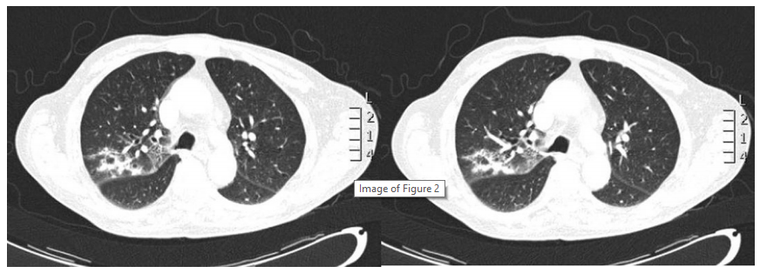

Рисунок 3 ‒ аксиальный срез КТ. Неоднородная гетерогенная консолидация с очагами распада в верхней доле правого лёгкого [[2]](https://www.zotero.org/google-docs/?oZKdjU)**.**

Образование каверн, как рентгенологический признак легочного ТБ, выявляется на снимках у 20–45% пациентов, и может наблюдаться в одном или нескольких участках (рисунок 4) [[11; 13]](https://www.zotero.org/google-docs/?px8ZGY). Полостные поражения связаны с наибольшей бактериальной нагрузкой, что предполагает развитие наиболее эпидемиологически опасного и тяжелого туберкулёза лёгких [[14; 15]](https://www.zotero.org/google-docs/?ylgm5f). Стенки полости могут варьироваться от тонких и ровных до толстых и неоднородных.

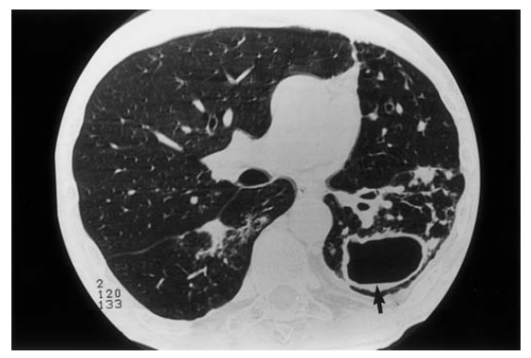

Рисунок 4 ‒ Вторичный ТБ лёгких с образованием каверны. КТ легких с высоким разрешением показывает полость с толстыми стенками в верхушечном сегменте левой нижней доли лёгкого [[4]](https://www.zotero.org/google-docs/?QBmxnf).

Тонкостенные полости бывает трудно отличить от булл, кист или пневматоцеле. Уровень жидкости в полости возникают в 10% случаев (рисунок 5) [[2; 4]](https://www.zotero.org/google-docs/?UenfZ5).

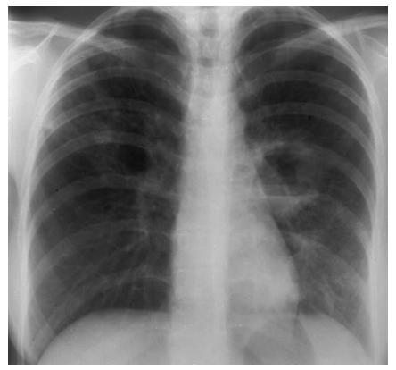

Рисунок 5 ‒ Уровень жидкости в туберкулёзной каверне [[4]](https://www.zotero.org/google-docs/?0YXFsZ).

Распространение каверн может приводить к эндобронхиальной диссеминации, что проявляется на снимках в виде типичного распределения мелких очагов по типу «дерево в почках» (рисунок 6) [[2]](https://www.zotero.org/google-docs/?5fBNhW).

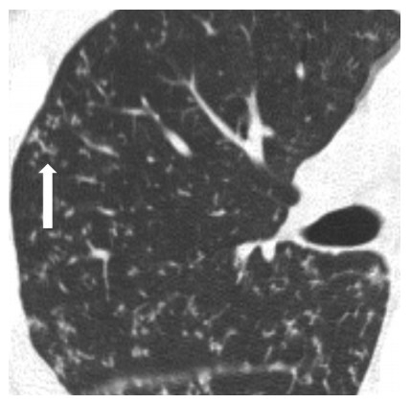

Рисунок 6 ‒ Синдром «дерево в почках» на срезе КТВР [[16]](https://www.zotero.org/google-docs/?ITJdGw).

Подобная картина считается надежным маркером активного туберкулеза. КТ высокого разрешения является методом выбора для выявления раннего бронхогенного распространения. На снимках обнаруживаются центрилобулярные узелки размерами 2-4 мм и линейные ветвящиеся затемнения с четкими краями вокруг терминальных отделов бронхиального древа, имитирующие ветвление распускающегося дерева (отсюда и название ‒ синдром дерева в почках). Центрилобулярные узелки расположены по периферии, не затрагивают субплевральные отделы легких, и обозначают воспалительные поражения в бронхиолах и перибронхиальных альвеолах [2; 4; 16].

Туберкулома легкого является основной или единственной аномалией на рентгенограммах грудной клетки примерно у 5% пациентов с реактивацией туберкулёзной инфекции (рисунок 7).

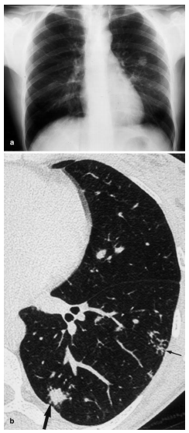

Рисунок 7 ‒ а,b. Туберкулома. а. Рентгенограмма грудной клетки показывает хорошо очерченный одиночный инфильтрат в левой прикорневой области с кальцификацией. b. КТ высокого разрешения у другого пациента показывает узловое поражение в апикальном сегменте левой нижней доли, окружен небольшими некальцинированными очагами отсева (большая стрелка) [[4]](https://www.zotero.org/google-docs/?q05pwT).

На КТ можно увидеть круглую или овальную тень (структурно представляющую собой гранулёму), диаметром от 0,4 до 5 см. Стенка гранулёмы имеет выстилку воспалительной гранулематозной тканью и обладает соединительнотканной капсулой. Туберкуломы могут распадаться с образованием полостей, в то время как кальцификация обнаруживается в 20–30% из них. В 80% случаев в непосредственной близости от основного поражения наблюдаются очаги отсева [[2; 4; 8]](https://www.zotero.org/google-docs/?VBhFWy).

Таким образом, стоит отметить, что, хотя новые методики и получили в настоящее время широкое распространение, стандартная рентгенография органов грудной клетки остаётся основным методом обследования, а низкодозная флюорография служит целям массового скрининга.

# 1.3. ЭМФИЗЕМА ЛЁГКИХ И ЛУЧЕВЫЕ МЕТОДЫ ВИЗУАЛИЗАЦИИ

Эмфизема легких как патология, входящая в структуру ХОБЛ, является заболеванием, которым страдает большое число людей во всем мире, однако GOLD-2022 определяет ХОБЛ как «распространенное, поддающееся профилактике и лечению заболевание». Наличие эмфиземы может оказать существенное влияние на диагностику и особенности протекания туберкулёзного процесса, а значит важность методов обследования, позволяющих диагностировать эмфизему лёгких, не подвергается сомнению [[17; 18]](https://www.zotero.org/google-docs/?zBuXZD).

Принято определять эмфизему как патологическое постоянное расширение дыхательных путей дистальнее терминальных бронхиол, сопровождающееся разрушением стенок дыхательных путей без явного фиброза [[19–22]](https://www.zotero.org/google-docs/?8KvcXH). Термин «эмфизема» обычно используется в морфологическом смысле, и поэтому методы визуализации играют важную роль в диагностике этого заболевания [[23]](https://www.zotero.org/google-docs/?ApE88B). В частности, прицельная рентгенография органов грудной клетки в прямой проекции, которую рекомендовано проводить всем пациентам с подозрением на эмфизему легких [[21]](https://www.zotero.org/google-docs/?mkGeVm), и, особенно КТВР — надежный инструмент для демонстрации патологии эмфиземы [[21; 23]](https://www.zotero.org/google-docs/?sGKPEO), т.к. данная методика позволяет качественно визуализировать периферические структуры дыхательного древа в паренхиме лёгочной ткани. При исследовании снимков КТ эмфизема определяется как область понижения плотности лёгочной ткани менее -950 единиц Хаунсфилда (HU) [[24; 25]](https://www.zotero.org/google-docs/?CO7Abd).

КТВР можно использовать для визуализации субсегментарных бронхов (дыхательных путей с диаметром более 2 мм), которые обычно располагаются во внутренних двух третях легочного поля [[23; 26]](https://www.zotero.org/google-docs/?pWHkaW). В более дистальных отделах легких ход дыхательных путей вплоть до концов терминальных бронхиол и респираторных бронхиол первого порядка можно распознать косвенно по разветвленной структуре легочной артерии, сопровождающей дыхательные пути (КТВР позволяет проследить легочную артерию вплоть до сужения её калибра до 200 мкм) [[23; 26]](https://www.zotero.org/google-docs/?Y9mA0o). Следовательно, центрилобулярная область может быть распознана как область вокруг конца видимой легочной артерии [[23]](https://www.zotero.org/google-docs/?KhoTp5).

Эмфизему легких можно разделить на три основных типа, в зависимости от зоны поражения ацинуса [[20; 21; 23; 27; 28]](https://www.zotero.org/google-docs/?jlnrXn): центриацинарная, парасептальная, панацинарная (панлобулярная) (рисунок 8).

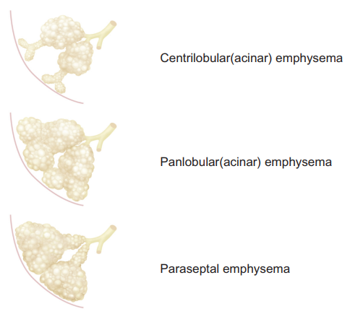

Рисунок 8 ‒ Типы эмфиземы: центриацинарная (центрилобулярная), панацинарная (панлобулярная), парасептальная сверху вниз соответственно [[23]](https://www.zotero.org/google-docs/?9e6yQH).

Также отдельную форму выделяют буллезную эмфизему, характеризующуюся развитием участков деструкции размером более 1 см, которая может быть исходом любой формы эмфиземы [[21]](https://www.zotero.org/google-docs/?5KHvTU). Обычно типы эмфиземы могут быть определены лишь в случаях, когда у пациента наблюдается легкая или умеренная патология, так как при прогрессировании заболевания задача дифференцировать типы эмфиземы становится всё более затруднительной как с помощью КТ, так и патофизиологически. Центриацинарная и панацинарная эмфизема также может сосуществовать у одного и того же пациента одновременно [[23; 29]](https://www.zotero.org/google-docs/?hywenC).

# 1.3.1 ЦЕНТРИАЦИНАРНАЯ ЭМФИЗЕМА ЛЁГКИХ

Центриацинарная эмфизема является наиболее частым типом эмфиземы легких и характеризуется расширением центральных отделов ацинуса ‒ респираторных бронхиол и межальвеолярных ходов, при этом дистальные альвеолярные ходы и мешочки остаются нормальными [[21; 23; 30]](https://www.zotero.org/google-docs/?SZJp1Q). Патологический процесс в основном затрагивает респираторные бронхиолы второго и третьего порядка, причём выраженность поражения паренхимы лёгких обычно отличается от дольки к дольке. Центриацинарная эмфизема чаще развивается у больных хроническим обструктивным бронхитом и связана с длительным курением и вдыханием пыли [[21; 31; 32]](https://www.zotero.org/google-docs/?3z2hgL). Поражённые участки обычно располагаются в верхней доле или верхнем сегменте нижней доли. Степень эмфизематозного поражения снижается по мере приближения к базальным отделам лёгких [[23]](https://www.zotero.org/google-docs/?6bpUF5). На КТВР центрилобулярная эмфизема проявляется очагами повышенной прозрачности легочной ткани до 1 см в диаметре, обычно круглой или овальной формы, чаще всего без четко определяемой границы (рисунок 9), за исключением случаев, когда они частично граничат с междольковыми перегородками или бронхососудистыми пучками [[27; 33]](https://www.zotero.org/google-docs/?kJLmSo).

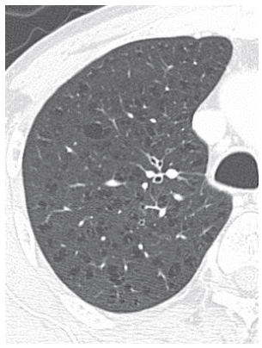

Рисунок 9 ‒ Ранняя стадия центриацинарной эмфиземы. КТВР, демонстрирует многочисленные повышенной прозрачности легочной ткани по всему легкому [[23]](https://www.zotero.org/google-docs/?uPMa2k).

Совокупность маленьких участков повышенной воздушности выглядит как единое воздушное пространство, в связи с пределами пространственного разрешения КТ. При расширении воздушного пространства окружающая паренхима легкого сжимается, что позволяет наблюдать четкую границу между эмфизематозной зоной и нормальными легкими. Так как болезнь прогрессирует от центрилобулярных участков, вблизи крупных сосудов и дыхательных путей нормальная паренхима легкого, как правило, сохраняется даже при далеко зашедшей эмфиземе легких, что указывает на то, что заболевание возникло из центрилобулярной части [[23]](https://www.zotero.org/google-docs/?LA4M9V) (рисунок 10). Вопрос о наличии фиброза остается спорным, некоторая степень фиброза обнаруживается вокруг эмфизематозного очага [[23]](https://www.zotero.org/google-docs/?QPXmO4), но как эти фиброзные изменения отражаются на КТВР-изображениях легких неизвестно [[34]](https://www.zotero.org/google-docs/?b7y1T9).

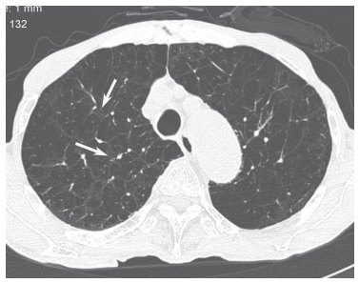

Рисунок 10 ‒ Прогрессирующая центриацинарная эмфизема. Тип эмфиземы сложно оценить с помощью КТВР, однако есть небольшие участки сохраненного нормального легкого вокруг крупного бронховаскулярного пучка и легочной вены, что указывает на то, что эмфизема возникла из центриацинарной зоны (стрелка).

# 1.3.2. ПАНАЦИНАРНАЯ ЭМФИЗЕМА

Панацинарная эмфизема характеризуется более или менее равномерным поражением ткани ацинусов, деструкцией межальвеолярных перегородок, респираторные бронхиолы при этом остаются неизменными [[21; 23; 30]](https://www.zotero.org/google-docs/?K8x5v7). Панацинарная эмфизема является редким заболеванием и связано с аутосомно-рецессивный дефицит a1-антитрипсина. В результате лёгкие разрушаются равномерно как в пределах отдельных долек, так и в пределах всей лёгочной паренхимы в целом, более выраженное поражение в нижних долях возникает из-за большей интенсивности кровотока [[28; 33]](https://www.zotero.org/google-docs/?PJ7nqA). Следующие особенности отличают панацинарную эмфизему от центриацинарной: степень повышения воздушности легких больше, чем при центриацинарной эмфиземе; есть склонность к сужению дыхательных путей; буллезная форма развивается реже по сравнению с центриацинарной эмфиземой [[29]](https://www.zotero.org/google-docs/?dPdsTI). Различают два типа распространения болезни: локализованная и диффузная форма. Разительное отличие от центриацинарной эмфиземы заключается в слабом контрасте с соседними нормальными участками легких. Понижение плотности легочной ткани при центриацинарной эмфиземе легко распознается на КТВР из-за контраста между эмфизематозной областью и нормальной легочной тканью, в то время как при панацинарной эмфиземе снимки не показывают разницы в прозрачности лёгочной ткани в пределах одной дольки, поскольку почти вся долька поражается в одинаковой степени [[27]](https://www.zotero.org/google-docs/?qsFEo2).

Исследования сообщают о следующих патологических признаках, регистрируемых на КТВР в случаях панацинарной эмфиземы: области понижения плотности легочной ткани неравномерно распределены как в пределах дольки, так и среди разных долек лёгкого, что связано с разными стадиями патологического процесса, наблюдаемыми одновременно в разных участках; диаметр сосудов в пораженной области уменьшен из-за перераздувания воздушного пространства; локализованная форма панацинарной эмфизема имеет полигональную границу, которая представляет собой междольковую перегородку и перилобулярные крупные сосуды, которые наблюдаются на границе поражения; в то же время границы очагов поражения при диффузной форме панацинарной эмфиземы определяется нечётко в связи с неоднородностью внутридолькового поражения в дольках, расположенных по периферии области поражения [[23; 35]](https://www.zotero.org/google-docs/?qpE91b) (рисунок 11).

Ещё одним признаком панацинарной эмфиземы на КТ является диффузная деформация и обеднение легочных сосудов (рисунок 12). Эти сосудистые аномалии становятся очевидными только после значительного разрушение лёгочной паренхимы [[33]](https://www.zotero.org/google-docs/?3WaUv0).

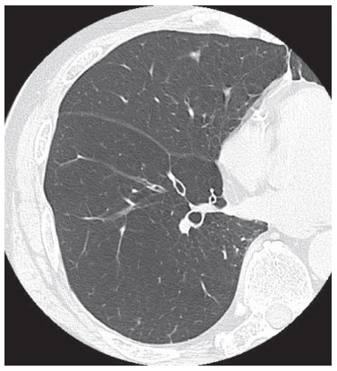

Рисунок 11 ‒ Панацинарная эмфизема на КТВР. Диффузные области понижения плотности легочной ткани наблюдаются по всему легочному полю [[23]](https://www.zotero.org/google-docs/?kJj1mO).

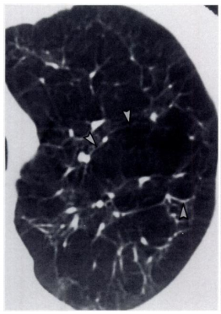

Рисунок 12 ‒ Тяжелая панацинарная эмфизема. На КТ можно наблюдать диффузное деформация и обеднение легочных сосудов (стрелки) [[33]](https://www.zotero.org/google-docs/?Pj94Vl).

# 1.3.3. ПАРАСЕПТАЛЬНАЯ ЭМФИЗЕМА

Дистальная ацинарная или парасептальная эмфизема характеризуется как диффузное расширение ацинуса, слияние внутридольковых структур в единое воздушное пространство [[21; 23; 28]](https://www.zotero.org/google-docs/?feZXta). Поражение обычно ограничено по протяженности, встречается чаще вдоль дорсальной поверхности верхней части легкого (рисунок 13) и часто сочетается с фиброзом, а также может сосуществовать с другими типами эмфиземы. Течение заболевания обычно бессимптомное, однако считается, что парасептальная эмфизема ассоциирована со спонтанным пневмотораксом у молодых людей [[23; 30]](https://www.zotero.org/google-docs/?Yw9dPa).

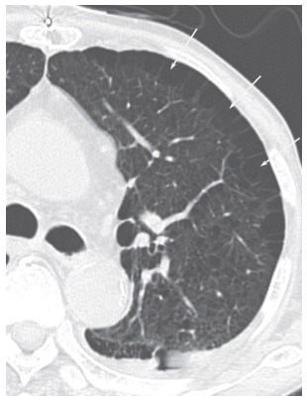

Рисунок 13 ‒ Дистальная ацинарная эмфизема на КТВР, показывающая субплевральные воздушные пространства (стрелки) и ассоциированную центрилобулярную эмфизему.

# 1.3.4. ОКОЛОРУБЦОВАЯ ЭМФИЗЕМА

Ранее ряд авторов выделяли также иррегулярную (или околорубцовую) эмфизему, которую характеризовали как расширение воздушного пространства и разрушение легких, прилежащие к участкам легочного рубцевания, обычно вызванного гранулематозным воспалением, организованной пневмонии или инфаркта легкого [[33]](https://www.zotero.org/google-docs/?FsvZ6m). Характер поражения при иррегулярной эмфиземе деструктивный, располагается в строго определённом участке лёгочной ткани, но отношение к ацинусу установить сложно, в процесс вовлекаются как альвеолы, так и респираторные бронхиолы, альвеолярные ходы и мешочки. Парарубцовая эмфизема и бронхоэктазы часто присутствуют в областях паренхиматозного фиброза, образуя «сотовое легкое» [[30; 33]](https://www.zotero.org/google-docs/?6w46BF). Специфических изменений на КТВР не обнаруживается.

# 1.4. ВЛИЯНИЕ ТУБЕРКУЛЁЗА НА ВОЗНИКНОВЕНИЕ ЭМФИЗЕМЫ ЛЁГКИХ

Известно, что эмфизема лёгких является одним из фенотипических вариантов протекания хронической обструктивной болезни лёгких, и ряд исследований сообщают о связи распространённости и тяжести эмфиземы в зависимости от наличия или отсутствия в анамнезе пациента предшествующей туберкулёзной инфекции [[36; 37]](https://www.zotero.org/google-docs/?NqUV9T). Туберкулёз и ХОБЛ не только имеют общие факторы риска, такие как как курение и низкий социально-экономический статус, но также сосуществуют и влияют на развитие и проявления друг друга [[38–40]](https://www.zotero.org/google-docs/?Wc3wI4). Туберкулез легких был признан фактором риска развития ХОБЛ [[18]](https://www.zotero.org/google-docs/?wA8Kcc), и в нескольких исследованиях была обнаружена связь между туберкулёзом лёгких в анамнезе и более высокой распространенностью ХОБЛ [[41–45]](https://www.zotero.org/google-docs/?ZOjJXF), а также существуют исследования, в которых изучались клинические и рентгенологические особенности ХОБЛ у пациентов с предшествующим туберкулёзом лёгких [[10; 37]](https://www.zotero.org/google-docs/?L4VRE7).

Считается, что хроническая воспалительная реакция и долгосрочные анатомические изменения, вызванные туберкулёзным процессом, являются патологической основой нарушения функции легких и определяют плохой прогноз для пациента [[46]](https://www.zotero.org/google-docs/?X2OboB). Ассоциированные с туберкулёзом лёгких структурные изменения, такие как образование рубцовой ткани в паренхиме лёгких, бронхиальный стеноз и бронхоэктазы [[47]](https://www.zotero.org/google-docs/?F7G5yS), влияют как на развитие ХОБЛ, так и на собственно манифестацию заболевания, которые могут иметь уникальные особенности по сравнению с таковыми при ХОБЛ без предшествующего туберкулёза лёгких в анамнезе [[37]](https://www.zotero.org/google-docs/?TegLbb).

В ретроспективном исследовании, проведённом на основании медицинских карт 386 пациентов с туберкулёзом лёгких в Туберкулёзной больнице Огайо [[36]](https://www.zotero.org/google-docs/?kn3kHy) была найдена корреляция между наличием эмфиземы лёгких и её выраженностью со стадией и длительностью туберкулёзного процесса. Наличие эмфиземы лёгких чаще всего устанавливалось у пациентов с длительно текущим и далеко зашедшим туберкулёзным процессом, тяжесть эмфизематозного поражения лёгких в таких случаях также была более значима. В этом же исследовании было установлено, что именно туберкулёз предрасполагает к возникновению эмфиземы, а не пациенты с эмфиземой более склонны к развитию туберкулёзной инфекции, так как связь между стадией и продолжительностью туберкулеза и развитием обструктивного заболевания противоречит этому предположению. Кроме того, пациенты с респираторными симптомами, предшествующими туберкулезу, были исключены из исследования, а больные с эмфиземой и туберкулезом, диагностированным в промежуток менее одного года были редкостью [[36]](https://www.zotero.org/google-docs/?n7a8hJ).

По результатам другого исследования, проведённого в столичном медицинском университете Пекина, в котором участвовали пациенты Пекинской больница Тунжэнь [[37]](https://www.zotero.org/google-docs/?Y1Oaq9), распространенность эмфиземы у пациентов с туберкулёзом лёгких и у пациентов без предыдущего ТБ не имеет существенной разницы. Интересно, что у пациентов с предшествующим ТБ чаще встречается эмфизема средних долей/язычковых сегментов и нижней доли, по сравнению с пациентами без туберкулёзного анамнеза, но разницы в распространённости эмфиземы верхней доле не обнаружено. При оценке по шкале тяжести эмфиземы (Goddard) балл у больных с предшествующим туберкулёзом лёгких был выше, чем у пациентов без него. Тяжесть эмфизематозного поражения по шкале Goddard оценивается следующим образом [[48; 49]](https://www.zotero.org/google-docs/?13ssMh): 0 ‒ норма; 1 ‒ плотность лёгочной ткани <-950 HU, поражено ≤ 25%; 2 ‒ поражено > 25% и ≤ 50%; 3 ‒ поражено > 50% и ≤ 75%; и 4 ‒ поражено > 75% лёгочной паренхимы.

Пациенты с диагностированным туберкулёзом лёгких также демонстрируют статистически более высокую распространенность панлобулярной и буллёзной эмфиземы. Интересно, что не было обнаружено особой разницы в распространенности, тяжести и типе эмфиземы между двумя легкими у пациентов, у которых сравнивали контрлатеральное лёгкое без признаков туберкулёзного поражения и поражённое лёгкое. Соответственно, нельзя объяснить особенности течения эмфизематозного процесса только локальными эффектами туберкулёза, а значит даже локализованные формы туберкулёза лёгких могут быть фактором риска для возникновения ХОБЛ, что подтверждается другими исследованиями [[47; 50]](https://www.zotero.org/google-docs/?w02bu0).

# 1.5.1. РЕНТГЕНОЛОГИЧЕСКИЕ ОСОБЕННОСТИ ТЕЧЕНИЯ ТУБЕРКУЛЁЗА СОВМЕСТНО С ЭМФИЗЕМОЙ

Помимо того, что заболеваемость туберкулезом легких выше у больных с хроническими легочными заболеваниями, чем в общей популяции, но и типичные рентгенологические признаки различных заболеваний легких могут изменяться в их присутствии [[51]](https://www.zotero.org/google-docs/?B0lpxy). Также рентгенологическая картина заболевания легких с вовлечением уже разрушенной паренхимы легкого может отличаться от обычной [[52; 53]](https://www.zotero.org/google-docs/?3UqZZL). По данным исследований лёгочный туберкулёз в анамнезе ассоциирован с более высокой распространённостью эмфиземы в нижних отделах лёгких, более тяжёлой эмфиземой обоих лёгких, более обширной центрилобулярной эмфиземой, а также более высокой распространённостью панлобулярной и буллёзной эмфиземы [[37]](https://www.zotero.org/google-docs/?9eD25m).

Наиболее частыми находками на КТ у пациентов с эмфиземой и туберкулёзом лёгких были следующие синдромы: консолидация, участки матового стекла, фокусы или очаги инфильтрации, центрилобулярные микроузелки, образование полостей и синдром «дерева в почках» (рисунок 14) [[54]](https://www.zotero.org/google-docs/?nenEty).

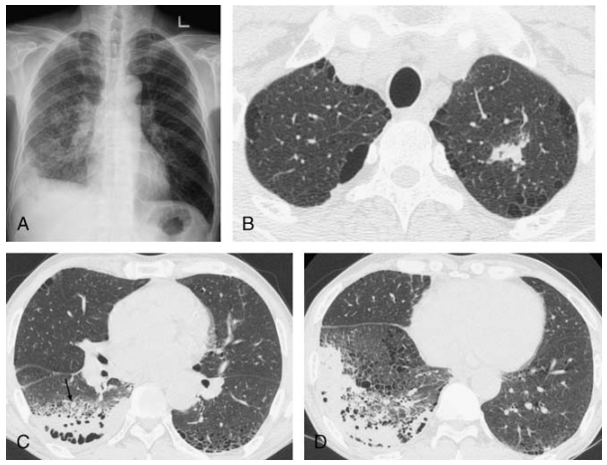

Рисунок 14 ‒ А. Рентгенограмма грудной клетки показывает диффузную консолидацию и нечетко очерченные поражения воздушного пространства в нижней доле правого лёгкого. B. аксиальный срез КТ грудной клетки показывает очаг в верхней доле левого лёгкого. Также наблюдается эмфизема. C. КТ грудной клетки на уровне верхнего сегмента нижней доли правого легкого показывает диффузную консолидацию с синдромом матового стекла и фокусом (стрелка) в нижней доле правого лёгкого. D. На КТ показаны несегментная консолидация, синдром матового стекла и утолщение междольковой перегородки в базальных сегментах нижней доли правого лёгкого. Так же наблюдается едва заметное затенение по типу матового стекла в заднем сегменте нижней доле левого лёгкого [[54]](https://www.zotero.org/google-docs/?0wZlDz).

При этом консолидация и синдром матового стекла статистически чаще наблюдаются у пациентов с туберкулёзом и эмфиземой, чем у пациентов с ТБ, но без эмфиземы. Распространённость консолидации также различна между этими двумя группами пациентов; у пациентов с эмфиземой чаще наблюдается несегментарная консолидация, в то время как у пациентов без эмфиземы чаще встречается дольковая или сегментарная. Распространенность фокусов/очагов инфильтрации, центрилобулярных микроузелков, утолщения перегородок, образования каверн, плеврального выпота, внелегочных поражений, лимфаденопатии и рубцовых изменений после туберкулеза не имеет существенных различий в зависимости от наличия или отсутствия эмфиземы [[10]](https://www.zotero.org/google-docs/?lZzdSx).

Синдром дерева в почках и центрилобулярные микроузелки чаще встречаются у пациентов без сопутствующей эмфиземы лёгких (рисунок 15).

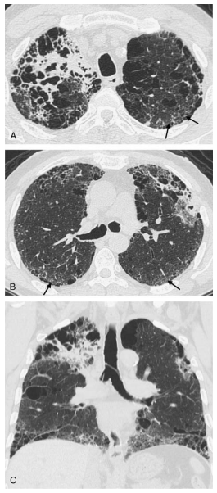

Рисунок 15 ‒ A. КТ грудной клетки показывает несегментарную консолидацию в верхней доле правого лёгкого, также наблюдается эмфизема. Визуализируются некоторые микроузелки в верхней доле левого лёгкого (стрелки), но типичного синдрома «дерева в почках» не наблюдается. B. КТ грудной клетки показывает фокальную консолидацию в верхней доле левого лёгкого и затенение по типу матового стекла в верхних долях обоих лёгких. В задних сегментах визуализируются центрилобулярные микроузелки без синдрома «дерева в почках» (стрелки). C. В коронарной проекции наблюдается мультифокальная консолидация, затенение по типу матового стекла и эмфизема в обоих легких [[54]](https://www.zotero.org/google-docs/?h34mno).

Редкость появления синдрома дерева в почках и центрилобулярных микроузелков в легких при туберкулезе в сочетании с эмфиземой связывают с тем, что у пациентов с эмфиземой наблюдается деструкция и расширение дыхательных путей, расположенных дистальнее терминальных бронхиол. Это, в свою очередь, может быть причиной трудностей при формировании гранулематозных очагов в периферических дыхательных путях, что приводит к отсутствию типичного для активного туберкулёза лёгких синдрома «дерева в почках» [[55]](https://www.zotero.org/google-docs/?8BePLI).

Консолидацию можно считать наиболее частой находкой у пациентов с эмфиземой лёгких и туберкулёзной инфекцией, и ее распространенность значительно выше, чем у пациентов в группе без эмфиземы. Консолидация при туберкулезе лёгких у взрослых обычно проявляется в виде дольчатых или узловатых областей уплотнения лёгочной ткани с образованием каверн или без них [[54]](https://www.zotero.org/google-docs/?f6rqzg). По данным исследований, гомогенная несегментарная консолидация при туберкулёзе с эмфиземой обычно наблюдается у детей или пациентов с ослабленным иммунитетом [[10]](https://www.zotero.org/google-docs/?2TBTJ0). Следовательно, рентгенологические признаки туберкулеза легких зависят от целостности иммунного ответа пациента [[56; 57]](https://www.zotero.org/google-docs/?HItkoQ); и ,таким образом, изменённый местный иммунитет в эмфизематозном легком может изменить патологический ответ, а значит и влияют на рентгенологические проявления туберкулеза легких. У больных эмфиземой гипоксия и ацидоз, возникающие вследствие деструкции легочной ткани и сосудистого русла, вызывают снижение местной защиты в легких и дисфункцию врожденного иммунитета [[58]](https://www.zotero.org/google-docs/?zOjlNf). При этих обстоятельствах, вместо образования гранулем, легочный туберкулез прогрессирует путем постепенного распространения воспаления, при этом большое количество туберкулопротеина может внезапно оказаться в дыхательных путях, что вызывает обширную воспалительную реакцию с признаками туберкулезной пневмонии [[59]](https://www.zotero.org/google-docs/?LlKvGU).

# 1.5.2. ОСОБЕННОСТИ КЛИНИКО-ЛАБОРАТОРНОЙ КАРТИНЫ У ПАЦИЕНТОВ С ТУБЕРКУЛЁЗОМ И ЭМФИЗЕМОЙ ЛЁГКИХ

Среди клинических проявлений туберкулёзной инфекции лихорадка значительно чаще встречается у пациентов с эмфиземой, чем у пациентов без эмфиземы лёгких. Существенной разницы в других клинических проявлениях, таких как кашель, мокрота, кровохарканье не обнаруживается, однако такие пациенты жалуются на более выраженные одышку и более тяжелые обострения [[10; 37]](https://www.zotero.org/google-docs/?qqqC3G). Также нет разницы в наличии сопутствующей патологии и резистентности к противотуберкулезным препаратам, значениях FEV1/FVC, PaO2, PaCO2. Учитывая, что FEV1 плохо коррелирует с субъективными симптомами, ухудшением качества жизни пациента и частотой обострений [[18]](https://www.zotero.org/google-docs/?2l9aPq), жалобы пациентов, по крайней мере частично, могут быть объяснены наличие более выраженными и тяжелыми бронхоэктазами и эмфиземой [[37]](https://www.zotero.org/google-docs/?vZfvo8). Показатель СРБ значительно выше у пациентов с эмфиземой, в отличие от значений СОЭ, альбумина, гемоглобина и количества лейкоцитов [[10]](https://www.zotero.org/google-docs/?dhSdsh).

Считается, что потенциальное влияние туберкулеза на развитие ХОБЛ опосредовано механизмами хронического воспаления [[60–62]](https://www.zotero.org/google-docs/?o41uGa), так как хроническая воспалительная реакция может сохраняться у больных туберкулезом даже после микробиологического излечения [[63]](https://www.zotero.org/google-docs/?DZA6k4).

Было проведено исследование [[64]](https://www.zotero.org/google-docs/?nZ2VA4), в котором авторы продемонстрировали, что после 6 месяцев противотуберкулезной терапии, сывороточные маркеры системного воспаления, такие как СОЭ и фибриноген хотя и значительно снижались, но все еще были аномально высокими [[64]](https://www.zotero.org/google-docs/?fGydXL). Ещё в 60-х годах прошлого века [[65]](https://www.zotero.org/google-docs/?CesnY9) было показано, что антитела, реагирующие с экстрактами легких человека присутствуют в сыворотке многих пациентов с туберкулёзом лёгких и идиопатической обструктивной эмфиземой. Исследователи предположили, что туберкулезные бациллы могут служить «эндогенным адъювантом Фрейнда», стимулирующим гуморальный ответ на поврежденные ткани [[65]](https://www.zotero.org/google-docs/?3uKjQG). В 2013 году было обнаружено [[66]](https://www.zotero.org/google-docs/?LSKamb), что сывороточная концентрации цитокинов, таких как sIL-2R, IL-6 и TNF-α у больных с ХОБЛ и туберкулёзом лёгких были выше, чем у лиц без ТБ или больных туберкулёзом без сопутствующей ХОБЛ [[66]](https://www.zotero.org/google-docs/?sAZP53), что свидетельствует о том, что ХОБЛ в сочетании с туберкулезом действительно приводит к чрезмерному воспалению.

Матриксные металлопротеиназы, продуцируемые иммунными клетками в казеозных гранулемах были идентифицированы как ключевые медиаторы паренхиматозной деструкции и последующего снижения легочной функции при туберкулезе легких [[67]](https://www.zotero.org/google-docs/?KCd3xk). Исследования бронхоальвеолярного лаважа (БАЛ) у больных туберкулёзом лёгких показали, что экспрессия матриксных металлопротеиназ (ММP), таких как матричные металлопротеиназы-1, -3 и -9 (ММP-1, MMP-3 и MMP-9), которые играют важную роль в разрушении тканей, были значительно активизированы по сравнению с нормальными [[68; 69]](https://www.zotero.org/google-docs/?Y81zSs). Концентрации провоспалительных цитокинов, таких как TNF-α, IL-6 и IL-8 в БАЛ также показали наличие корреляции с оценкой активности туберкулёзного процесса в лёгких по данным КТВР [[70]](https://www.zotero.org/google-docs/?myysWL).

# 1.5.3. МИКРОБИОЛОГИЧЕСКИЕ ОСОБЕННОСТИ ТУБЕРКУЛЁЗА ЛЁГКИХ СОВМЕСТНО С ЭМФИЗЕМОЙ

Статистически частота положительных результатов посевов на кислотоустойчивые микобактерии (КУМ) в мокроте выше у пациентов с туберкулёзной инфекцией при эмфиземе лёгких, хотя и незначительно.

В 2015-2018гг в больнице Дайсан университета Дзикей было проведено ретроспективное исследование [[71]](https://www.zotero.org/google-docs/?PZQBcv), изучающее время конверсии культуры туберкулёзных микобактерий в мокроте у пациентов с туберкулёзом лёгких в зависимости от того, обнаруживалась ли у пациентов также сопутствующая эмфизема или нет. Время конверсии культуры микобактерий характеризуется как количество дней между началом противотуберкулёзной терапии и первым отрицательным посевом мокроты, при отсутствии в дальнейшем положительных результатов посевов [[72]](https://www.zotero.org/google-docs/?ZWld9c). Отсроченную конверсию можно объяснить высокой исходной бациллярной нагрузкой [[71]](https://www.zotero.org/google-docs/?9Ljpkd). Ещё одним важным критерием является исходное время до выявления ТБ, которое определяется как время (в днях) которое требуется, чтобы посев культуры на жидкостные среды (MGIT) показал положительный результат при первичном посеве мокроты [[73; 74]](https://www.zotero.org/google-docs/?1ySH4S). Исследования сообщают о двукратном увеличении риска конверсии посева через 2 месяца у пациентов с исходным временем до выявления ТБ < 14дней по сравнению с пациентами с исходным временем ≥14 дней [[75]](https://www.zotero.org/google-docs/?bORupK).

Медиана времени конверсии была значительно отсрочена у больных туберкулёзом с эмфиземой (52 дня) по сравнению с пациентами без эмфиземы легких (28 дней). Также в исследовании показано, что даже легкая степень эмфиземы оказывает негативное влияние на продолжительность противотуберкулёзной терапии, необходимую для конверсии культуры мокроты [[71]](https://www.zotero.org/google-docs/?r5C9R3).

Практическую ценность имеют результаты, показывающие, что обнаружение эмфиземы с помощью КТ полезно для прогнозирования продолжительности противотуберкулёзной химиотерапии, необходимой для отрицательной конверсии посева мокроты [[71]](https://www.zotero.org/google-docs/?uYw5mO).

# 1.6. ВЫВОДЫ ПО ЛИТЕРАТУРНОМУ ОБЗОРУ

Несмотря на то, что в иностранной литературе имеются научные работы, проведённые на сходную тематику, данное исследование является перспективным и имеет свою научную и практическую ценность по ряду причин. Среди них можно выделить:

1. Малое количество проведённых исследований.
2. Небольшие выборки пациентов, что требует дальнейшей наработки данных по исследуемой проблеме.
3. Этническая, национальная и расовая скудность популяций, представленных в проведённых исследованиях.

# ГЛАВА 2. МАТЕРИАЛЫ И МЕТОДЫ

# Материалы и методы

В ходе работы были проанализированы данные 212 пациентов с туберкулёзом лёгких, находившихся на стационарном лечении в федеральном государственном бюджетном учреждении «Санкт-Петербургский научно-исследовательский институт фтизиопульмонологии» Министерства здравоохранения Российской Федерации в период с 2012 г. по 2020 г.

Критерии включения:

1. Наличие туберкулёзного процесса в лёгких, протекающего в одной из следующих форм: инфильтративный туберкулёз лёгких, туберкулома, диссеминированный туберкулёз лёгких, фиброзно-кавернозный туберкулёз лёгких.
2. Наличие данных КТ-исследования органов грудной полости.

Критерии исключения:

1. Наличие у пациентов сахарного диабета.
2. Наличие у пациентов острых воспалительных заболеваний.
3. Беременность для пациентов женского пола.

Все пациенты были разделены на две группы в зависимости от наличия у них эмфизематозного поражения лёгких.

Диагноз туберкулеза больным устанавливался в соответствии с Федеральными клиническими рекомендациями [[3; 6]](https://www.zotero.org/google-docs/?RKzwis). Всем пациентам проводилось общеклиническое обследование, включавшее клинический анализ крови, биохимический анализ крови (АЛТ, АСТ, креатинин, мочевина, амилаза, общий белок, билирубин общий и прямой, глюкоза, электролиты), анализ крови на вирусы гепатита B, гепатита C, ВИЧ, сифилис, общий анализ мочи, микробиологическое исследование респираторного материала, для чего использовались методы микроскопии (люминесцентная микроскопия), посева на жидкие и плотные питательные среды (среды Миддлбрук, Левенштейна-Йенсена, Финн-II), ПЦР-диагностики (обнаружение ДНК микобактерий туберкулезного комплекса методом ПЦР в режиме реального времени) [3; 6].

Лекарственная устойчивость микобактерий к противотуберкулезным препаратам у пациентов определялась с помощью молекулярно- генетических и фенотипических (посев на жидких и твердых средах) методов [3; 6].

Помимо этого, проводились специальные методы обследования:

А. Лабораторные методы обследования.

1. Анализ крови на матриксные металлопротеиназы.

Анализ крови на матриксные металлопротеиназы проводился пациентам, так как матриксные металлопротеиназы, продуцируемые иммунными клетками в казеозных гранулемах, были идентифицированы как ключевые медиаторы паренхиматозной деструкции и последующего снижения легочной функции при туберкулезе легких [[69]](https://www.zotero.org/google-docs/?BlpLJt).

Выделяют несколько наиболее часто исследуемых типов ММП, в нашем исследовании определялись концентрации ММП-1,-3,-8,9.

Для определения концентраций MMП-1,-3,-8,-9 в сыворотке крови проведен твердофазный иммуноферментный анализ (ИФА в соответствии со стандартными протоколами (R&D Systems.Inc). Цветная реакция останавливалась стоп-реагентом и интенсивность окраски измерялась на фотометре при 450 нм с использованием программного обеспечения SoftmaxPro (Molecular Devices, Sunnyvale, CA), что приводило непосредственно к определению концентраций MMП в образцах.

Для определения концентрации ММП-1 в сыворотке крови использовали набор ИФА DMP100 (Pro-MMP-1), 96, для ММП-3 – КАС 1541, для ММП-8 - DMP 800 (MMP-8. Total), для ММП-9 - DMP 900 (MMP-9.Total).

Б. Инструментальные методы обследования.

1. Мультиспиральная компьютерная томография.

Проводилась на аппаратах Aquilion 32 и Aquilion Prime фирмы Toshiba. Система Aquilion 32 представляет собой мультисрезовый КТ-сканер с возможностью одновременного сбора данных 32 срезов толщиной 1 мм со временем полного оборота 0,5 с. Система обеспечивает низкоконтрастное разрешение 2 мм при 0,3% и высококонтрастное разрешение 0,35 мм по осям

x, y и z. Рутинные мультисрезовые спиральные КТ исследования осуществляются с использованием тонких срезов, обеспечивая получение высокоточных 3D и мультипланарных реконструкций. Исследование проводилось в положении больного на спине, начиналось с уровня яремной ямки и достигало плевральных синусов.

Исследование основано на результатах оценки данных компьютерной томографии органов грудной полости пациентов с верифицированным туберкулёзом лёгких.

Оценивались клиническая форма туберкулёзного процесса, количество поражённых сегментов, количество фокусов в лёгочной ткани и их суммарный объём, степень диссеминации туберкулёзного процесса, наличие деструктивного процесса, его тип и совокупный объём полостей распада, наличие эмфиземы лёгких и её распространённость, наличие и степень утолщения плевры, возраст, пол пациентов и лекарственная устойчивость микобактерии туберкулёза.

Оценка признаков проводилась в аксиальной, сагиттальной и фронтальной плоскостях. Фокус определялся как очаг поражённой лёгочной ткани размером более 10мм.

1. Исследование функции внешнего дыхания (спирометрия)

Исследование проводилось на комплексной установке экспертной диагностики функции внешнего дыхания «MasterScreen Body Diffusion» (VIASYS Healthcare, Германия) согласно критериям выполнения легочных тестов ATS/ERS [[76]](https://www.zotero.org/google-docs/?nn3fqr). Для каждого исследования выполнялось минимум три форсированных выдоха. Приемлемой по качеству считалась такая спирометрическая попытка, которая имела четкое начало и конец (плато на кривой соотношения объема и времени), была свободной от артефактов, появляющихся из-за кашля, преждевременного окончания, недостаточного усилия и других причин. Должные величины рассчитывались автоматически с учетом пола, возраста и роста каждого пациента.

Для выявления особенностей клинического течения анализировались следующие показатели: ОФВ1, отношение ОФВ1/ФЖЕЛ, тип вентиляционных нарушений.

# Характеристика пациентов.

Среди 212 пациентов, вошедших в исследование, было 82 (38,68%) женщины и 130 (61,32%) мужчин. Возраст пациентов колебался от 15 до 69 лет.

Структура клинических форм туберкулёза у исследуемых пациентов.

В исследование вошли пациенты со следующими формами туберкулёзного процесса: инфильтративный туберкулёз лёгких (ИТЛ), туберкулома, диссеминированный туберкулёз лёгких (ДТЛ), фиброзно-кавернозный туберкулёз лёгких (ФКТЛ). Данные о структуре клинических форм туберкулёза лёгких представлены на рисунке 16.

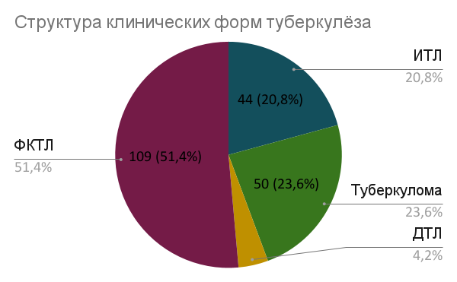

Рисунок 16 ‒ Структура клинических форм туберкулёза у исследуемых пациентов.

Чаще всего устанавливался диагноз фиброзно-кавернозного туберкулёза лёгких (у 109 пациентов ‒ 51,4%), реже всего ‒ диссеминированный туберкулёз лёгких (9 пациентов ‒ 4,2%)

Данные лекарственной устойчивости микобактерии туберкулёза:

Результаты теста на за лекарственную чувствительность МБТ были получены у 165 (78%) пациентов. У 47 (22%) пациентов отсутствовал материал для постановки теста на лекарственную чувствительность микобактерии туберкулёза, так как не было выделения культуры МБТ и не обнаруживалась ДНК МБТ методом ПЦР в респираторном материале пациентов.

Сохраненная лекарственная чувствительность наблюдалась у 49 пациентов, среди которых 27 пациентов без эмфиземы лёгких и 22 с эмфизематозным поражением;

Лекарственная устойчивость (МЛУ или ШЛУ) была обнаружена у 116 человек (70,30%), из них 52 человека из группы без эмфиземы, а 64 человека из группы с эмфиземой лёгких.

Под множественной лекарственной устойчивостью (МЛУ) микобактерий туберкулеза понимали устойчивость возбудителя к сочетанию изониазида и рифампицина независимо от наличия устойчивости к другим противотуберкулезным препаратам.

Под широкой лекарственной устойчивостью МБТ (ШЛУ) понимали устойчивость микобактерий туберкулеза к изониазиду, рифампицину, фторхинолону и аминогликозиду/полипептиду (канамицину и/или амикацину и/или капреомицину) одновременно, независимо от наличия устойчивости к другим противотуберкулезным препаратам.

В соответствии с поставленными задачами исследования все пациенты с туберкулезом легких были разделены на две группы в зависимости от наличия эмфиземы лёгких: 1 группа ‒ пациенты с эмфиземой лёгких (105 человек), 2 группа ‒ пациенты без эмфизематозного поражения (107 человек) (далее ‒ исследуемые группы).

Эмфизема определялась на снимках КТ как область понижения плотности лёгочной ткани менее -950 единиц Хаунсфилда (HU). В структуре эмфизематозного поражения встречались следующие типы эмфиземы лёгких: центриацинарная, парасептальная, панлобулярная, буллёзная, смешанная, викарная. Распределение пациентов в структуре эмфизематозного поражения представлено в таблице 1, из которой следует, что чаще всего имели место центриацианрный и смешанный тип эмфиземы лёгких (22 (26,83%) пациентов и 21 (25,61%) соответственно), а реже всего встречалась викарная эмфизема ‒ у двух пациентов.

Таблица 1 ‒ Структура эмфиземы лёгких в исследуемой группе пациентов.

|  |  |  |  |  |  |  |
| --- | --- | --- | --- | --- | --- | --- |
| Тип  ЭЛ | Центриацинарная | Парасептальная | Панлобулярная | Буллёзная | Смешанная | Викарная |
| n | 22 | 17 | 8 | 12 | 21 | 2 |
| % | 26,83 | 20,73 | 9,76 | 14,63 | 25,61 | 2,44 |

В группу пациентов c сопутствующей эмфиземой вошли 105 (49,53%) человек, из них 35 (33,33%) женщин и 70 (66,67%) мужчин. В группу пациентов без эмфиземы вошли 107 (50,47%) человек, из них 47 (43,93%) женщин и 60 (56,07%) мужчин. Данные о распределении пациентов по полу в исследуемых группах представлены на рисунке 17.

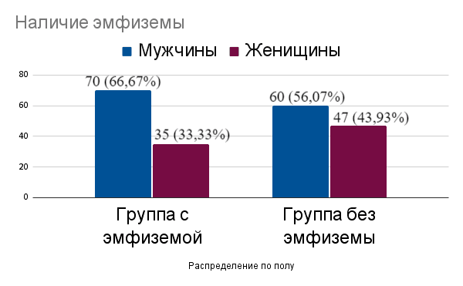

Рисунок 17‒Распределение пациентов по полу в исследуемых группах.

Как видно из рисунка, преобладающим контингентом в обеих группах были пациенты мужского пола.

Средний возраст пациентов составил 38,4 года (36,21 лет в группе без эмфиземы, в группе с эмфиземой ‒ 40,7 лет соответственно)

Для решения поставленных задач в каждой из исследуемых групп пациентов анализировались следующие признаки:

1. Структура клинических форм туберкулёза.
2. Количество туберкулёзных фокусов.
3. Суммарный объём фокусов.
4. Наличие и характер деструкции лёгочной ткани.
5. Суммарный объём полостей.
6. Очаги отсева.
7. Лабораторные показатели крови: СОЭ, ММП.
8. Данные микробиологического исследования на МБТ.
9. Анамнез курения.
10. Показатели внешнего дыхания: ОФВ1, ОФВ1/ФЖЕЛ.

Статистические расчеты произведены в пакете программы Statistica 10. Оценка нормальности распределения количественных данных осуществлялась с использованием критерия Шапиро-Уилка. В связи с тем, что все количественные данные не подчинялись закону нормального распределения, они представлены в виде медианы, первого и третьего квартилей (Me [Q1; Q3]). Сравнение количественных данных между группами осуществлялось с использованием критерия Манна-Уитни. Качественные данные представлены в виде абсолютных значений и процентов (абс., %). Для оценки связи между качественными признаками использовался показатель R Спирмена с оценкой его статистической значимости с помощью критерия Хи-квадрат. Различия между группами и связи между признаками считались статистически значимыми при уровне значимости p <0,05.

# 

# ГЛАВА 3. РЕЗУЛЬТАТЫ И ОБСУЖДЕНИЕ

# Структура клинических форм туберкулёза.

Данные о структуре клинических форм туберкулёза представлены на рисунке 18. Как видно из данного рисунка, преобладающей формой туберкулёзного процесса в обеих группах пациентов был фиброзно-кавернозный туберкулёз легких. Данная нозология имела место у 70 (66,67%) пациентов с сопутствующей эмфиземой лёгких и у 39 (36,45%) пациентов без эмфиземы.

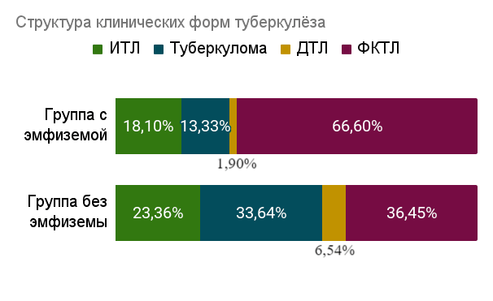

Рисунок 18 ‒Структура клинических форм туберкулёза в исследуемых группах.

Количество пациентов с каждой формой туберкулёзного процесса представлено в таблице 2.

Таблица 2 ‒Структура клинических форм туберкулёза в исследуемых группах.

|  |  |  |  |  |  |  |  |  |  |  |  |
| --- | --- | --- | --- | --- | --- | --- | --- | --- | --- | --- | --- |
| Исследуемые группы | ИТЛ | | | Туберкулома | | ДТЛ | | | ФКТЛ | | p-value |
| n | % | n | | % | n | % | n | | % | 0,0003 |
| Пациенты с эмфиземой | 19 | 18,10 | 14 | | 13,33 | 2 | 1,90 | 70 | | 66,67 |
| Пациенты без эмфиземы | 25 | 23,36 | 36 | | 33,64 | 7 | 6,54 | 39 | | 36,45 |

Статистический анализ показал, что у пациентов с туберкулёзом и сопутствующей эмфиземой лёгких достоверно чаще встречается фиброзно-кавернозный туберкулёз лёгких (p <0,01).

* + - 1. Количество туберкулезных фокусов.

Под туберкулёзным фокусом понимался очаг поражённой лёгочной ткани размером более 10 мм.

Количество туберкулёзных фокусов оценивалось у 99 пациентов. Как видно из рисунка 19, в группе без эмфиземы, так и в группе пациентов с эмфизематозным поражением лёгких преимущественно было найдено более трёх фокусов (59,52% и 70,18% соответственно), однако у пациентов в группе с эмфиземой в процентном соотношении большее количество фокусов (более 3) встречалось чаще.

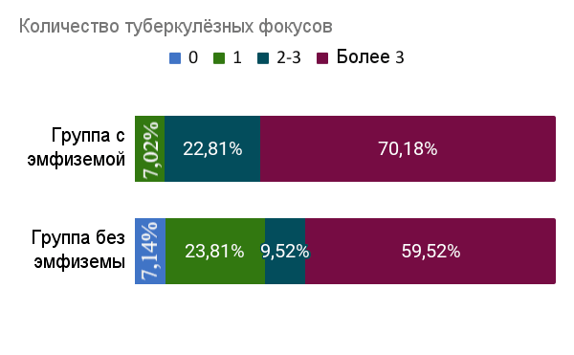

Рисунок 19 ‒ Количество туберкулёзных фокусов по данным КТ в исследуемых группах.

Количество пациентов в каждом диапазоне представлено в таблице 3.

Статистический анализ показал, что у пациентов с туберкулёзом и сопутствующей эмфиземой лёгких и без неё корреляция относительно количества туберкулёзных фокусов достаточно мала (p = 0,14).

Таблица 3 ‒ Количество туберкулёзных фокусов по данным КТ в исследуемых группах.

|  |  |  |  |  |  |  |  |  |  |
| --- | --- | --- | --- | --- | --- | --- | --- | --- | --- |
| Исследуемые группы | 0 фокусов | | 1 фокус | | 2-3 фокуса | | Более 3 фокусов | | p-value |
| n | % | n | % | n | % | n | % | 0, 14 |
| Пациенты с эмфиземой | 0 | 0,00 | 4 | 7,02 | 13 | 22,81 | 40 | 70,18 |
| Пациенты без эмфиземы | 3 | 7,14 | 10 | 23,81 | 4 | 9,52 | 25 | 59,52 |

# Суммарный объём фокусов.

Данный критерий является количественным, измеряется в кубических миллиметрах. Оценка проводилась у 202 пациентов. Расчет объема производился при помощи программы VITREA.

Среди пациентов без эмфиземы чаще всего встречался суммарный объём фокусов в пределах 5000-15000 мм.куб. ‒ 35 (35,35%) человек. В группе с эмфиземой наиболее часто встречались пациенты с суммарным объёмом фокусов более 15000 мм.куб. ‒ 76 (73,79%) человек (рисунок 20).

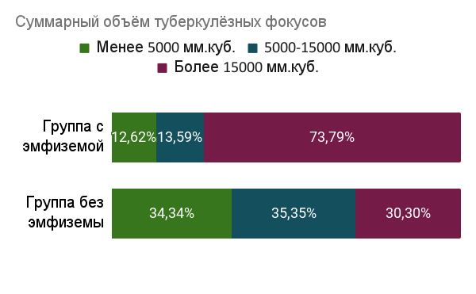

Рисунок 20 ‒ Суммарный объём фокусов по данным КТ в исследуемых группах.

Количество пациентов в каждом диапазоне представлено в таблице 4.

Таблица 4 ‒Суммарный объём фокусов по данным КТ в исследуемых группах.

|  |  |  |  |  |  |  |  |
| --- | --- | --- | --- | --- | --- | --- | --- |
| Исследуемые группы | Менее 5000 мм.куб. | | 5000-15000 мм.куб. | | Более 15000 мм.куб. | | p-value |
| n | % | n | % | n | % | 0,0001 |
| Пациенты с эмфиземой | 13 | 12,62 | 14 | 13,59 | 76 | 73,79 |
| Пациенты без эмфиземы | 34 | 34,34 | 35 | 35,35 | 30 | 30,30 |

Статистический анализ показал, что у пациентов с туберкулёзом и сопутствующей эмфиземой лёгких имеется статистически значимое различие в отношении суммарного объёма туберкулёзных фокусов, у пациентов с эмфиземой объём туберкулёзных фокусов достоверно больше (p <0,01).

# Наличие и характер деструкции лёгочной ткани.

В данном исследовании оценивали наличие и характер деструкции лёгочной ткани, определялось три типа деструкции ‒ единичные полости распада (до 5мм), пиогенная деструкция и наличие полостей с чётким внутренним контуром. Всего характер деструктивного процесса был определён у 89 пациентов.

Как видно из рисунков 21-22, среди пациентов без эмфиземы чаще всего встречались пациенты без деструктивного поражения лёгких 17 (44,74%) пациентов, а в структуре деструктивных процессов в этой группе преобладали единичные полости распада менее 5 мм, в то время как в группе с эмфиземой наиболее часто отмечалось наличие полостей деструкции с четкими внутренними контурами 18 (35,29%) пациентов.

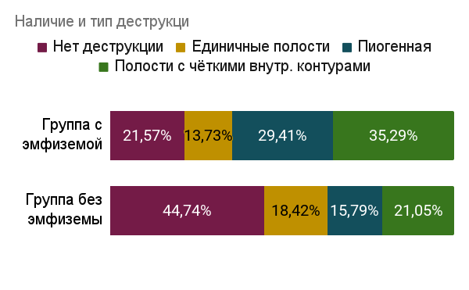

Рисунок 21 ‒ Наличие и характер деструкции лёгочной ткани по данным КТ в исследуемых группах.

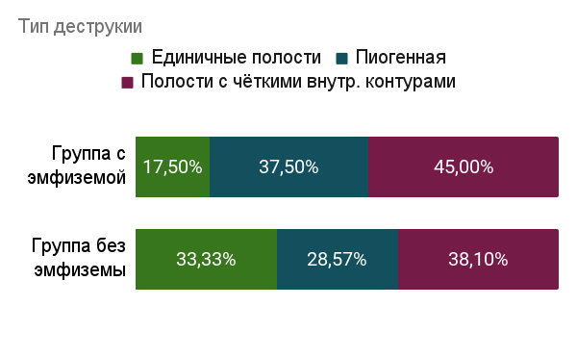

Рисунок 22 ‒ Структура деструктивных процессов по данным КТ в исследуемых группах.

В таблице 5 представлено распределение пациентов в зависимости от типа деструкции лёгочной паренхимы. Статистический анализ показал, что у пациентов с туберкулёзом и сопутствующей эмфиземой лёгких деструктивные процессы встречаются достоверно чаще, причём самая распространённая форма деструкции ‒ образование полостей с чёткими внутренними краями (p <0,05).

Таблица 5 ‒ Наличие и характер деструкции лёгочной ткани по данным КТ в исследуемых группах.

|  |  |  |  |  |  |  |  |  |  |
| --- | --- | --- | --- | --- | --- | --- | --- | --- | --- |
| Исследуемые группы | Нет деструкции | | Единичные полости распада | | Пиогенная деструкция | | Полости с чётким внутренним контуром | | p-value |
| n | % | n | % | n | % | n | % | 0,01 |
| Пациенты с эмфиземой | 11 | 21,57 | 7 | 13,73 | 15 | 29,41 | 18 | 35,29 |
| Пациенты без эмфиземы | 17 | 44,74 | 7 | 18,42 | 6 | 15,79 | 8 | 21,05 |

# Суммарный объём полостей распада по данным КТ.

Для анализа данного критерия были исключены пациенты без деструкции лёгочной паренхимы, соответственно, данный критерий анализировался у 153 человек. Критерий суммарного объёма полостей является количественным, измеряется в кубических миллиметрах. Расчет объема производился по формуле V= $4/3π$ abc, где величины являются полуосями (радиусами) полости деструкции, которые измерялись на компьютерных томограммах в трех плоскостях: аксиальной, сагиттальной и фронтальной. При наличии нескольких полостей деструкции считался их суммарный объем.

Среди пациентов без эмфиземы в равной степени встречались больные с суммарным объёмом полостей менее 500 мм.куб. и в пределах 500-5000 мм.куб. – 26 (38,24%) пациентов. В группе с эмфиземой наиболее часто встречались пациенты с суммарным объёмом деструкций более 5000 мм.куб. 50 (58,82%) больных, что отображено на рисунке 23.

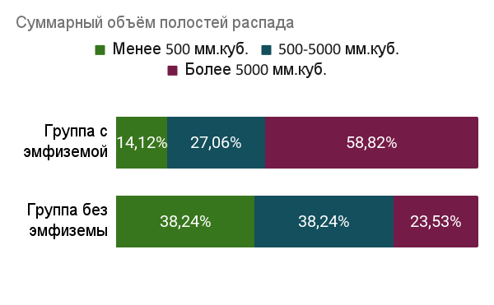

Рисунок 23 ‒ Суммарный объём полостей распада по данным КТ в исследуемых группах.

Количество пациентов в каждом диапазоне представлено в таблице 6. Статистический анализ показал, что у пациентов с туберкулёзом и сопутствующей эмфиземой лёгких имеется статистически значимое различие в отношении суммарного объёма полостей деструкции по сравнению с больными без эмфиземы лёгких, согласно которым у пациентов с сопутствующим эмфизематозным поражением объём деструкции достоверно больше (p <0,01).

Таблица 6 ‒Суммарный объём полостей распада по данным КТ в исследуемых группах.

|  |  |  |  |  |  |  |  |
| --- | --- | --- | --- | --- | --- | --- | --- |
| Исследуемые группы | Менее 500 мм.куб. | | 500-5000 мм.куб. | | Более 5000 мм.куб. | | p-value |
| n | % | n | % | n | % | 0,0001 |
| Пациенты с эмфиземой | 12 | 14,12 | 23 | 27,06 | 50 | 58,82 |
| Пациенты без эмфиземы | 26 | 38,24 | 26 | 38,24 | 16 | 23,53 |

# Очаги отсева по данным КТ.

Данный критерий анализировался у 121 пациента. В обеих группах пациентов, как показано на рисунке 24, преобладали очаги отсева в обоих лёгких (42,11% у пациентов без эмфиземы и 63,86% в группе с эмфиземой лёгких).

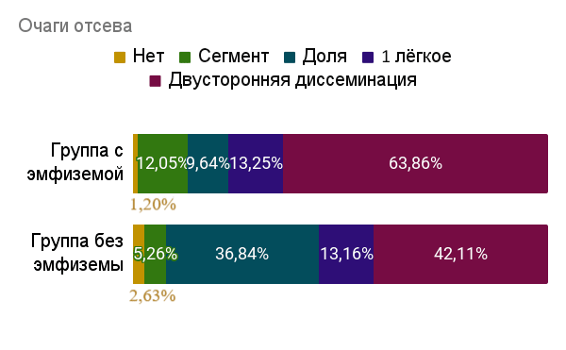

Рисунок 24 ‒ Очаги отсева по данным КТ в исследуемых группах.

Количество пациентов в каждом диапазоне представлено в таблице 7.

Таблица 7 ‒ Очаги отсева по данным КТ в исследуемых группах.

|  |  |  |  |  |  |  |  |  |  |  |  |
| --- | --- | --- | --- | --- | --- | --- | --- | --- | --- | --- | --- |
| Исследуемые группы | Нет очагов отсева | | В пределах сегмента | | В пределах доли | | В пределах 1 лёгкого | | Двусторонняя диссеминация | | p-value |
| n | % | n | % | n | % | n | % | n | % | 0,04 |
| Пациенты с эмфиземой | 1 | 1,20 | 10 | 12,05 | 8 | 9,64 | 11 | 13,25 | 53 | 63,86 |
| Пациенты без эмфиземы | 1 | 2,63 | 2 | 5,26 | 14 | 36,84 | 5 | 13,16 | 16 | 42,11 |

Из представленной таблицы видно, что несмотря на то, что двусторонняя диссеминация превалирует в обеих группах пациентов, имеется статистически значимая тенденция к большему распространению такой диссеминации среди пациентов с сопутствующей эмфиземой (p = 0,04).

# Лабораторные показатели крови.

Для оценки воспалительной картины крови в данном исследовании анализировался показатель СОЭ у 148 пациентов. Данные об изменении СОЭ в исследуемых группах представлены в таблице 8. В группе пациентов без эмфиземы лёгких чаще всего наблюдалось СОЭ в пределах нормы 58 (63,04%) пациентов, а в группе с эмфиземой чаще встречалось повышение данного показателя 30 (53,57%) больных.

Статистический анализ выявил, что у больных с сочетанием туберкулёза и эмфиземы лёгких значительно чаще обнаруживалось повышение СОЭ в анализе крови (p <0,05).

Таблица 8 ‒ Скорость оседания эритроцитов (СОЭ) у больных в исследуемых группах.

|  |  |  |  |  |  |
| --- | --- | --- | --- | --- | --- |
| Исследуемые группы | В пределах нормы | | Повышена | | p-value |
| n | % | n | % | 0,02 |
| Пациенты с эмфиземой | 26 | 46,43 | 30 | 53,57 |
| Пациенты без эмфиземы | 58 | 63,04 | 34 | 36,96 |

У 57 пациентов были определены концентрации ММП в крови, оценивались показатели ММП-1,3,8,9. Медианы для данных показателей представлены в таблице 9.

Как видно из таблицы, имеется статистически значимое увеличение показателя ММП-9 у пациентов с сопутствующей эмфиземой лёгких (p <0,01). Что касается других матриксных металлопротеиназ, статистически значимых различий между двумя исследуемыми группами обнаружено не было (для ММП-1 p = 0,49, для ММП-3 p = 0,08, для ММП-8 p = 0,66).

Таблица 9 ‒ Концентрации (медианы) ММП в крови у пациентов в исследуемых группах.

|  |  |  |  |  |
| --- | --- | --- | --- | --- |
| Исследуемые группы | ММП-1 | ММП-3 | ММП-8 | ММП-9 |
| Пациенты с эмфиземой | 6,10 ммоль/л | 8,44 ммоль/л | 38,16 ммоль/л | 2169,98 ммоль/л |
| Пациенты без эмфиземы | 4,72 ммоль/л | 5,46 ммоль/л | 31,75 ммоль/л | 983,96 ммоль/л |
| p-value | 0,49 | 0,08 | 0,66 | 0,0001 |

# Данные микробиологического исследования на МБТ.

Данный критерий оценивался у 198 пациентов и основывался на результатах бактериологического исследования респираторного материала больных (посев на жидкие и плотные питательные среды с целью выделения МБТ).

Среди больных с сочетанием туберкулёза и эмфиземы лёгких преобладали пациенты-бактериовыделители ‒ 59 (62,11%) человек, в то время как в группе пациентов без эмфиземы лёгких превалировало отсутствие бактериовыделения ‒ 60 (58,25%) человек. Распределение пациентов в зависимости от статуса бактериовыделения представлено в таблице 10.

Таблица 10 ‒ Бактериовыделение у пациентов в исследуемых группах.

|  |  |  |  |  |
| --- | --- | --- | --- | --- |
| Исследуемые группы | МБТ(+) | | МБТ(-) | |
| n | % | n | % |
| Пациенты с эмфиземой | 59 | 62,11 | 36 | 37,89 |
| Пациенты без эмфиземы | 43 | 41,75 | 60 | 58,25 |

# Табакокурение.

Анамнез курения изучался у 162 пациентов. В данном исследовании присутствовали пациенты, которые не курили никогда, курили в прошлом, либо продолжали курить на момент прохождения лечения. Структура пациентов в зависимости от истории табакокурения представлена в таблице 11.

Таблица 11 ‒ Анамнез табакокурения у пациентов в исследуемых группах.

|  |  |  |  |  |  |  |  |
| --- | --- | --- | --- | --- | --- | --- | --- |
| Исследуемые группы | Не курят | | Курят | | Экс-курильщики | | p-value |
| n | % | n | % | n | % | 0,08 |
| Пациенты с эмфиземой | 16 | 16,49 | 62 | 63,92 | 19 | 19,59 |
| Пациенты без эмфиземы | 19 | 29,23 | 37 | 56,92 | 9 | 13,85 |

Как видно из таблицы, в обеих группах большинство пациентов имели статус активных курильщиков (62 (63,92%) пациентов в группе с эмфиземой лёгких и 37 (56,92%) больных в группе без эмфиземы соответственно).

При изучении индекса курения, являющегося основным показателем, используемым для расчёта частоты курения (ИК = количество выкуренных в день сигарет × число месяцев в году которые человек курил (как правило 12)), выявлено, что этот показатель варьировался от 0,3 до 100 (от 0,3 до 100 в группе без эмфиземы, от 0,4 до 80 в группе с эмфиземой). Медианы данного показателя представлены в таблице 12.

Таблица 12 ‒ Медианы индекса курильщика у пациентов в исследуемых группах.

|  |  |  |  |
| --- | --- | --- | --- |
| Медиана, [Q1;Q3] | Пациенты с эмфиземой | Пациенты без эмфиземы | Общая группа |
| 19  [5;30] | 6,5  [4,75;15,75] | 14,5  [5;26] |

Как видно из таблицы, у пациентов в группе с сопутствующей эмфиземой медиана показателя ИК значительно выше. Статистический анализ показал, что достоверные статистически значимые различия в отношении анамнеза курения у пациентов с туберкулёзом и сопутствующей эмфиземой лёгких и без неё отсутствуют (p = 0,08).

# Показатели функции внешнего дыхания.

Показатели ФВД оценивались на основании результатов исследования ФВД (спирометрия) согласно критериям GOLD-2022 [[18]](https://www.zotero.org/google-docs/?9KmOmy).

В группе пациентов без эмфиземы наиболее часто встречались пациенты без вентиляционных нарушений ‒ 45 (49,45%) человек, при этом показатель ОФВ1 превышал 80% у 72 (80,90%) пациентов, а отношение ОФВ1/ФЖЕЛ более 70% наблюдалось у 75 (86,21%) пациентов.

Распределение пациентов в зависимости от показателей ОФВ1, ОФВ1/ФЖЕЛ и типа вентиляционных нарушений представлено в Таблицах 13-15 и на рисунке 25.

Среди пациентов с эмфизематозным поражением самым частым вариантом нарушения вентиляции лёгких были нарушения по обструктивному типу ‒ 64 (68,09%) человек, показатель ОФВ1 превышал 80% у 27 (60,00%) пациентов, однако значительное снижение этого показателя (менее 50%) наблюдалось у 11 (24,44%) человек (в сравнении с 2 (2,25%) пациентами в группе без эмфиземы) а отношение ОФВ1/ФЖЕЛ был менее 70% у 24 (51,06%) больных.

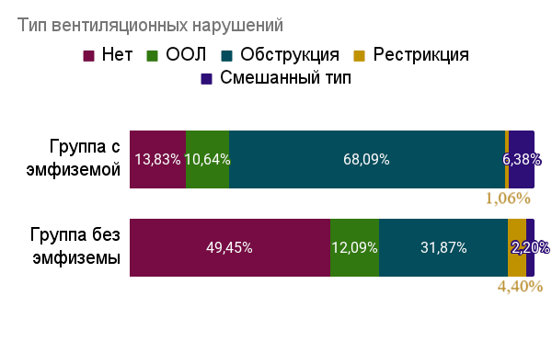

Рисунок 25 ‒ Тип вентиляционных нарушений у пациентов в исследуемых группах.

Таблица 13 ‒Показатель ОФВ1 по данным ФВД у пациентов в исследуемых группах.

|  |  |  |  |  |  |  |  |  |  |
| --- | --- | --- | --- | --- | --- | --- | --- | --- | --- |
| Исследуемые группы | Более 80% | | 50-79% | | 30-49% | | Менее 30% | | p-value |
| n | % | n | % | n | % | n | % | 0,002 |
| Пациенты с эмфиземой | 27 | 60,00 | 7 | 15,56 | 10 | 22,22 | 1 | 2,22 |
| Пациенты без эмфиземы | 72 | 80,90 | 15 | 16,85 | 2 | 2,25% | 0 | 0,00 |

Таблица 14 ‒Отношение ОФВ1/ФЖЕЛ по данным ФВД у пациентов в исследуемых группах.

|  |  |  |  |  |  |
| --- | --- | --- | --- | --- | --- |
| Исследуемые группы | Более 70% | | Менее 70% | | p-value |
| n | % | n | % | 0,0001 |
| Пациенты с эмфиземой | 23 | 48,94 | 24 | 51,06 |
| Пациенты без эмфиземы | 75 | 86,21 | 12 | 13,79 |

Таблица 15 ‒Тип вентиляционных нарушений у пациентов в исследуемых группах.

|  |  |  |  |  |  |  |  |  |  |  |  |
| --- | --- | --- | --- | --- | --- | --- | --- | --- | --- | --- | --- |
| Исследуемые группы | Нет нарушений | | ООЛ | | Обструкция | | Рестрикция | | Смешанный тип | | p-value |
| n | % | n | % | n | % | n | % | n | % | 0,51 |
| Пациенты с эмфиземой | 13 | 13,83 | 10 | 10,64 | 64 | 68,09 | 1 | 1,06 | 6 | 6,38 |
| Пациенты без эмфиземы | 45 | 49,45 | 11 | 12,09 | 29 | 31,87 | 4 | 4,40 | 2 | 2,20 |

Согласно полученным результатам статистического анализа, показатели ОФВ1 и модифицированного индекса Тиффно были достоверно выше у пациентов из группы без сопутствующего эмфизематозного поражения. Тяжелая степень бронхиальной обструкции (снижение ОФВ1 менее 50%) у больных с сопутствующей эмфиземой легких наблюдалась достоверно чаще, чем в отсутствие таковой (p < 0,05). Относительно типа вентиляционных нарушений не получено данных, свидетельствующих о статистически значимом различии между исследуемыми группами пациентов.

# ЗАКЛЮЧЕНИЕ

С целью выявления особенностей клинического течения, лабораторных изменений и рентгенологической картины при туберкулёзном процессе, протекающем совместно с эмфиземой лёгких, были проанализированы данные 212 пациентов с туберкулёзом лёгких, находившихся на стационарном лечении в федеральном государственном бюджетном учреждении «Санкт-Петербургский научно-исследовательский институт фтизиопульмонологии» Министерства здравоохранения Российской Федерации в период с 2012 г. по 2020 г. Все пациенты были разделены на две группы в зависимости от наличия у них эмфизематозного поражения лёгких.

Для решения поставленных задач в каждой из исследуемых групп пациентов анализировались следующие признаки: структура клинических форм туберкулёза, количество туберкулёзных фокусов, суммарный объём фокусов, наличие и характер деструкции лёгочной ткани, суммарный объём полостей, очаги отсева, лабораторные показатели крови, включая ММП, данные микробиологического исследования на МБТ, а также анамнез курения, показатели внешнего дыхания: ОФВ1, ОФВ1/ФЖЕЛ. Статистические расчеты произведены в пакете программы Statistica 10.

По результатам исследования можно заключить, что статистически значимые различия в исследуемых группах получены в ходе изучения рентгенологической картины, а именно в превалирующей форме туберкулёзного процесса (в группе пациентов с туберкулёзом лёгких и эмфиземой преобладает фиброзно-кавернозный туберкулёз), характере деструкции лёгочной ткани (при наличии эмфиземы совместно с туберкулёзом лёгких полости распада встречаются чаще, в основном имеют чёткие внутренние контуры), суммарном объёме фокусов, суммарном объёме полостей распада (оба показателя выше при сочетанном поражении). Помимо этого, наблюдается достоверное различие в таких лабораторных показателях как СОЭ (достоверно чаще наблюдаются в концентрации ММП-9 в крови (статистически значимо выше у пациентов с туберкулёзом лёгких и эмфиземой). Также имеются данные о достоверно более частом значительном снижении модифицированного индекса Тиффно у пациентов с туберкулёзом лёгких, протекающим совместно с эмфиземой лёгких.

Относительно различий в превалирующем типе вентиляционных нарушений, количестве туберкулёзных фокусов по данным КТ, сывороточной концентрации других исследуемых матриксных металлопротеиназ (1, 3, 8) не получено данных, свидетельствующих о статистически значимых различиях в исследуемых группах пациентов.

# ВЫВОДЫ

1. В рентгенологической картине туберкулёза, протекающего совместно с эмфиземой, имеется ряд особенностей, к которым можно отнести преобладание фиброзно-кавернозной формы туберкулёзного поражения, увеличение суммарного объёма туберкулёзных фокусов и суммарного объёма зон деструкции лёгочной паренхимы.
2. У пациентов с сочетанием туберкулёза лёгких и эмфиземы лёгких экспрессия ММП-9 в сыворотке крови достоверно выше, чем в группе сравнения, что может свидетельствовать о большем объёме деструкции лёгочной ткани.
3. При исследовании функции внешнего дыхания у пациентов с сочетанием туберкулёза лёгких и эмфиземы тяжелая степень бронхиальной обструкции (снижение ОФВ1 менее 50%) наблюдалась достоверно чаще, чем в отсутствие эмфиземы лёгких.

# СПИСОК ЛИТЕРАТУРЫ

[1.](https://www.zotero.org/google-docs/?rlhfff) Global tuberculosis report 2021 [Electronic resource]. URL: https://www.who.int/publications/i/item/9789240037021 (accessed: 20.04.2022).

[2. Imaging in tuberculosis / E. Skoura, A. Zumla, J. Bomanji // International Journal of Infectious Diseases. – 2015. – Т. 32. – P. 87-93.](https://www.zotero.org/google-docs/?rlhfff)

[3. Туберкулез у взрослых / И.А. Васильева [и др.]. – 2020.](https://www.zotero.org/google-docs/?rlhfff)

[4. Imaging of pulmonary tuberculosis / P. Van Dyck [et al.] // European Radiology. – 2003. – Vol. 13. – № 8. – P. 1771-1785.](https://www.zotero.org/google-docs/?rlhfff)

[5. Imaging in Tuberculosis / J.B. Bomanji [et al.] // Cold Spring Harbor Perspectives in Medicine. – 2015. – Т. 5. – № 6. – P. a017814.](https://www.zotero.org/google-docs/?rlhfff)

[6. Фтизиатрия. Национальные клинические рекомендации / Яблонский П.К. – Москва : ГЭОТАР-Медиа, 2015. – 240 с.](https://www.zotero.org/google-docs/?rlhfff)

[7. Tuberculosis: a radiologic review / J. Burrill [et al.] // Radiographics: A Review Publication of the Radiological Society of North America, Inc. – 2007. – Т. 27. – Tuberculosis. – № 5. – P. 1255-1273.](https://www.zotero.org/google-docs/?rlhfff)

[8. The imaging spectrum of pulmonary tuberculosis / L. Cardinale [et al.] // Acta Radiologica. – 2015. – Vol. 56. – № 5. – P. 557-564.](https://www.zotero.org/google-docs/?rlhfff)

[9. CT of pulmonary tuberculosis : CT of the Lungs: An Update / J.-G. Im, H. Itoh, M.C. Han // Seminars in Ultrasound, CT and MRI. – 1995. – Vol. 16. – № 5. – P. 420-434.](https://www.zotero.org/google-docs/?rlhfff)

[10. Pulmonary tuberculosis: up-to-date imaging and management / Y.J. Jeong, K.S. Lee // AJR. American journal of roentgenology. – 2008. – Т. 191. – Pulmonary tuberculosis. – № 3. – P. 834-844.](https://www.zotero.org/google-docs/?rlhfff)

[11. Pulmonary tuberculosis: the essentials / A.N. Leung // Radiology. – 1999. – Т. 210. – Pulmonary tuberculosis. – № 2. – P. 307-322.](https://www.zotero.org/google-docs/?rlhfff)

[12. Miliary tuberculosis. Diagnostic accuracy of chest radiography / J.S. Kwong [et al.] // Chest. – 1996. – Т. 110. – № 2. – P. 339-342.](https://www.zotero.org/google-docs/?rlhfff)

[13. Radiologic features of pulmonary tuberculosis: an assessment of 188 cases / J. Krysl [et al.] // Canadian Association of Radiologists Journal = Journal l’Association Canadienne Des Radiologistes. – 1994. – Т. 45. – Radiologic features of pulmonary tuberculosis. – № 2. – P. 101-107.](https://www.zotero.org/google-docs/?rlhfff)

[14. Present aspects of bacterial resistance in tuberculosis / G. Canetti // The American Review of Respiratory Disease. – 1965. – Т. 92. – № 5. – P. 687-703.](https://www.zotero.org/google-docs/?rlhfff)

[15. Specific high-resolution computed tomography findings associated with sputum smear-positive pulmonary tuberculosis / N. Kosaka [et al.] // Journal of Computer Assisted Tomography. – 2005. – Т. 29. – № 6. – P. 801-804.](https://www.zotero.org/google-docs/?rlhfff)

[16. Tree-in-Bud Pattern of Pulmonary Tuberculosis on Thin-Section CT: Pathological Implications / J.-G. Im, H. Itoh // Korean Journal of Radiology. – 2018. – Т. 19. – Tree-in-Bud Pattern of Pulmonary Tuberculosis on Thin-Section CT. – № 5. – P. 859-865.](https://www.zotero.org/google-docs/?rlhfff)

[17. Pahal P. Emphysema / P. Pahal, A. Avula, S. Sharma // StatPearls. – Treasure Island (FL): StatPearls Publishing, 2022.](https://www.zotero.org/google-docs/?rlhfff)

[18. 2022 GOLD Reports [](https://www.zotero.org/google-docs/?rlhfff)Electronic resource[]. – URL: https://goldcopd.org/2022-gold-reports-2/ (](https://www.zotero.org/google-docs/?rlhfff)accessed[: 07.02.2022).](https://www.zotero.org/google-docs/?rlhfff)

[19. Pitfalls in Radiographic Interpretation of Emphysema Patients / J.H. Baik, J.M. Ko, H.J. Park // Canadian Association of Radiologists Journal. – 2016. – Vol. 67. – № 3. – P. 277-283.](https://www.zotero.org/google-docs/?rlhfff)

[20. The Definition of Emphysema / G.L. Snider [et al.]. – P. 4.](https://www.zotero.org/google-docs/?rlhfff)

[21. Эмфизема легких. Клинические рекомендации. / Б. А.С. [и др.]. – Российское респираторное общество, 2021.](https://www.zotero.org/google-docs/?rlhfff)

[22. Эмфизема легких : Монография / Аверьянов А.В. – М.: Издательский дом «Атмосфера», 2009. – 136 с.](https://www.zotero.org/google-docs/?rlhfff)

[23. Imaging of pulmonary emphysema: A pictorial review / M. Takahashi [et al.] // International Journal of Chronic Obstructive Pulmonary Disease. – 2008. – Т. 3. – Imaging of pulmonary emphysema. – № 2. – P. 193-204.](https://www.zotero.org/google-docs/?rlhfff)

[24. Computed tomography-based biomarker provides unique signature for diagnosis of COPD phenotypes and disease progression / C.J. Galbán [et al.] // Nature Medicine. – 2012. – Т. 18. – № 11. – P. 1711-1715.](https://www.zotero.org/google-docs/?rlhfff)

[25. Comparison of computed density and macroscopic morphometry in pulmonary emphysema / P.A. Gevenois [et al.] // American Journal of Respiratory and Critical Care Medicine. – 1995. – Т. 152. – № 2. – P. 653-657.](https://www.zotero.org/google-docs/?rlhfff)

[26. Centrilobular lesions of the lung: demonstration by high-resolution CT and pathologic correlation / K. Murata [et al.] // Radiology. – 1986. – Т. 161. – Centrilobular lesions of the lung. – № 3. – P. 641-645.](https://www.zotero.org/google-docs/?rlhfff)

[27. CT of the lung in patients with pulmonary emphysema: diagnosis, quantification, and correlation with pathologic and physiologic findings. / E.J. Stern, M.S. Frank // American Journal of Roentgenology. – 1994. – Vol. 162. – CT of the lung in patients with pulmonary emphysema. – № 4. – P. 791-798.](https://www.zotero.org/google-docs/?rlhfff)

[28. Emphysema: definition, imaging, and quantification. / W.M. Thurlbeck, N.L. Müller // American Journal of Roentgenology. – 1994. – Vol. 163. – Emphysema. – № 5. – P. 1017-1025.](https://www.zotero.org/google-docs/?rlhfff)

[29. Are centrilobular emphysema and panlobular emphysema two different diseases? / R.S. Mitchell [et al.] // Human Pathology. – 1970. – Vol. 1. – № 3. – P. 433-441.](https://www.zotero.org/google-docs/?rlhfff)

[30. Современные аспекты лучевой диагностики эмфиземы лёгких (обзор литературы) / Соколова Е.А., Кармазановский Г.Г. // Диагностическая и интервенционная радиология – 2012. – Т. 6. – № 1. – С. 87-94.](https://www.zotero.org/google-docs/?rlhfff)

[31. Disease of the airways in chronic obstructive pulmonary disease / M.G.C. Piqueras, M.G. Cosio // European Respiratory Journal. – 2001. – Vol. 18. – № 34 suppl. – P. 41s-49s.](https://www.zotero.org/google-docs/?rlhfff)

[32. CT Assessment of Subtypes of Pulmonary Emphysema in Smokers / K. Satoh [et al.] // CHEST. – 2001. – Т. 120. – № 3. – P. 725-729.](https://www.zotero.org/google-docs/?rlhfff)

[33. The emphysemas: radiologic-pathologic correlations. / W.L. Foster [et al.] // RadioGraphics. – 1993. – Vol. 13. – The emphysemas. – № 2. – P. 311-328.](https://www.zotero.org/google-docs/?rlhfff)

[34. HRCT Evident Fibrosis in Isolated Pulmonary Emphysema / M. Tonelli, E.J. Stern, R.W. Glenny // Journal of Computer Assisted Tomography. – 1997. – Vol. 21. – № 2. – P. 322.](https://www.zotero.org/google-docs/?rlhfff)

[35. CT findings in panacinar emphysema / M. Yamagishi [et al.] // Nihon Kyobu Shikkan Gakkai Zasshi. – 1991. – Т. 29. – № 11. – P. 1407-1413.](https://www.zotero.org/google-docs/?rlhfff)

[36. Tuberculosis—A Cause of Emphysema / J.F. Lancaster, J.F. Tomashefski // American Review of Respiratory Disease. – 1963. – Vol. 87. – № 3P1. – P. 435-437.](https://www.zotero.org/google-docs/?rlhfff)

[37. Emphysema and bronchiectasis in COPD patients with previous pulmonary tuberculosis: computed tomography features and clinical implications / J. Jin [et al.] // International Journal of Chronic Obstructive Pulmonary Disease. – 2018. – Vol. Volume 13. – Emphysema and bronchiectasis in COPD patients with previous pulmonary tuberculosis. – P. 375-384.](https://www.zotero.org/google-docs/?rlhfff)

[38. A dangerous combination: tuberculosis and chronic obstructive pulmonary disease / Y.-C. Sun // Chinese Medical Journal. – 2013. – Т. 126. – A dangerous combination. – № 12. – P. 2203-2204.](https://www.zotero.org/google-docs/?rlhfff)

[39. COPD and the risk of tuberculosis--a population-based cohort study / M. Inghammar [et al.] // PloS One. – 2010. – Т. 5. – № 4. – P. e10138.](https://www.zotero.org/google-docs/?rlhfff)

[40. Global lung health: the colliding epidemics of tuberculosis, tobacco smoking, HIV and COPD / R.N. van Zyl Smit [et al.] // The European Respiratory Journal. – 2010. – Т. 35. – Global lung health. – № 1. – P. 27-33.](https://www.zotero.org/google-docs/?rlhfff)

[41. The role of tuberculosis in COPD / H.I. Yakar [et al.] // International Journal of Chronic Obstructive Pulmonary Disease. – 2017. – Т. 12. – P. 323-329.](https://www.zotero.org/google-docs/?rlhfff)

[42. Tuberculosis and airflow obstruction: evidence from the PLATINO study in Latin America / A.M.B. Menezes [et al.] // The European Respiratory Journal. – 2007. – Т. 30. – Tuberculosis and airflow obstruction. – № 6. – P. 1180-1185.](https://www.zotero.org/google-docs/?rlhfff)

[43. Chronic pulmonary function impairment caused by initial and recurrent pulmonary tuberculosis following treatment / E. Hnizdo, T. Singh, G. Churchyard // Thorax. – 2000. – Т. 55. – № 1. – P. 32-38.](https://www.zotero.org/google-docs/?rlhfff)

[44. Prevalence of COPD in five Colombian cities situated at low, medium, and high altitude (PREPOCOL study) / A. Caballero [et al.] // Chest. – 2008. – Т. 133. – № 2. – P. 343-349.](https://www.zotero.org/google-docs/?rlhfff)

[45. Tuberculosis and chronic respiratory disease: a systematic review / A.L. Byrne [et al.] // International Journal of Infectious Diseases. – 2015. – Т. 32. – Tuberculosis and chronic respiratory disease. – P. 138-146.](https://www.zotero.org/google-docs/?rlhfff)

[46. Tuberculosis associates with both airflow obstruction and low lung function: BOLD results / A.F.S. Amaral [et al.] // The European Respiratory Journal. – 2015. – Т. 46. – Tuberculosis associates with both airflow obstruction and low lung function. – № 4. – P. 1104-1112.](https://www.zotero.org/google-docs/?rlhfff)

[47. Pulmonary Impairment in Tuberculosis Survivors: The Korean National Health and Nutrition Examination Survey 2008-2012 / J.-W. Jung [et al.] // PloS One. – 2015. – Т. 10. – Pulmonary Impairment in Tuberculosis Survivors. – № 10. – P. e0141230.](https://www.zotero.org/google-docs/?rlhfff)

[48. Computed tomography in pulmonary emphysema / P.R. Goddard [et al.] // Clinical Radiology. – 1982. – Т. 33. – № 4. – P. 379-387.](https://www.zotero.org/google-docs/?rlhfff)

[49. Assessment of emphysema severity as measured on three-dimensional computed tomography images for predicting respiratory complications after lung surgery / Y. Makino [et al.] // European Journal of Cardio-Thoracic Surgery: Official Journal of the European Association for Cardio-Thoracic Surgery. – 2018. – Т. 54. – № 4. – P. 671-676.](https://www.zotero.org/google-docs/?rlhfff)

[50. Successfully treated but not fit for purpose: paying attention to chronic lung impairment after TB treatment / A.D. Harries [et al.] // The International Journal of Tuberculosis and Lung Disease: The Official Journal of the International Union Against Tuberculosis and Lung Disease. – 2016. – Т. 20. – Successfully treated but not fit for purpose. – № 8. – P. 1010-1014.](https://www.zotero.org/google-docs/?rlhfff)

[51. Increased incidence of pulmonary tuberculosis in chronic interstitial lung disease / Y. Shachor [et al.] // Thorax. – 1989. – Т. 44. – № 2. – P. 151-153.](https://www.zotero.org/google-docs/?rlhfff)

[52. Pulmonary tuberculosis in patients with idiopathic pulmonary fibrosis / M.J. Chung, J.M. Goo, J.-G. Im // European Journal of Radiology. – 2004. – Т. 52. – № 2. – С. 175-179.](https://www.zotero.org/google-docs/?rlhfff)

[53. Atypical pulmonary patterns of congestive failure in chronic lung disease. The influence of pre-existing disease on the appearance and distribution of pulmonary edema / U.F. Hublitz, J.H. Shapiro // Radiology. – 1969. – Т. 93. – № 5. – P. 995-1006.](https://www.zotero.org/google-docs/?rlhfff)

[54. Pulmonary Tuberculosis in Patients With Emphysema: Computed Tomography Findings / K.N. Jeon [et al.] // Journal of Computer Assisted Tomography. – 2016. – Vol. 40. – Pulmonary Tuberculosis in Patients With Emphysema. – № 6. – P. 912-916.](https://www.zotero.org/google-docs/?rlhfff)

[55. Various aspects of acinar lesions--the key finding of pulmonary tuberculosis on HRCT / H. Tokuda // Kekkaku: Tuberculosis. – 2009. – Т. 84. – № 8. – P. 551-557.](https://www.zotero.org/google-docs/?rlhfff)

[56. Chest radiographic findings in patients with tuberculosis with recent or remote infection / B.E. Jones [et al.] // American Journal of Respiratory and Critical Care Medicine. – 1997. – Т. 156. – № 4 Pt 1. – P. 1270-1273.](https://www.zotero.org/google-docs/?rlhfff)

[57. Clinical and radiographic correlates of primary and reactivation tuberculosis: a molecular epidemiology study / E. Geng [et al.] // JAMA. – 2005. – Т. 293. – Clinical and radiographic correlates of primary and reactivation tuberculosis. – № 22. – P. 2740-2745.](https://www.zotero.org/google-docs/?rlhfff)

[58. Innate immune responses and chronic obstructive pulmonary disease: «Terminator» or «Terminator 2»? / R.P. Schleimer // Proceedings of the American Thoracic Society. – 2005. – Т. 2. – Innate immune responses and chronic obstructive pulmonary disease. – № 4. – P. 342-346; discussion 371-372.](https://www.zotero.org/google-docs/?rlhfff)

[59. Clinical and radiological features of tuberculous pneumonia in patients with emphysema / M. Yoshikawa [et al.] // Kekkaku: [Tuberculosis]. – 2010. – Т. 85. – № 5. – P. 453-460.](https://www.zotero.org/google-docs/?rlhfff)

[60. Chronic airway obstruction after successful treatment of tuberculosis and its impact on quality of life / I.L. de la Mora, D. Martínez-Oceguera, R. Laniado-Laborín // The International Journal of Tuberculosis and Lung Disease: The Official Journal of the International Union Against Tuberculosis and Lung Disease. – 2015. – Т. 19. – № 7. – P. 808-810.](https://www.zotero.org/google-docs/?rlhfff)

[61. The association between airflow obstruction and radiologic change by tuberculosis / Y.I. Hwang [et al.] // Journal of Thoracic Disease. – 2014. – Т. 6. – № 5. – P. 471-476.](https://www.zotero.org/google-docs/?rlhfff)

[62. Tuberculosis, bronchiectasis and chronic airflow obstruction / T.S. Jordan, E.M. Spencer, P. Davies // Respirology (Carlton, Vic.). – 2010. – Т. 15. – № 4. – P. 623-628.](https://www.zotero.org/google-docs/?rlhfff)

[63. Pulmonary impairment after tuberculosis / J.G. Pasipanodya [et al.] // Chest. – 2007. – Т. 131. – № 6. – P. 1817-1824.](https://www.zotero.org/google-docs/?rlhfff)

[64. Changes in respiratory function impairment following the treatment of severe pulmonary tuberculosis - limitations for the underlying COPD detection / M. Radovic [et al.] // International Journal of Chronic Obstructive Pulmonary Disease. – 2016. – Т. 11. – P. 1307-1316.](https://www.zotero.org/google-docs/?rlhfff)

[65. Antibodies to human lung in patients with obstructive emphysema and pulmonary tuberculosis / A.R. Hennes [et al.] // The American Review of Respiratory Disease. – 1961. – Т. 83. – P. 354-358.](https://www.zotero.org/google-docs/?rlhfff)

[66. Increased cytokines response in patients with tuberculosis complicated with chronic obstructive pulmonary disease / S. Tang [et al.] // PloS One. – 2013. – Т. 8. – № 4. – P. e62385.](https://www.zotero.org/google-docs/?rlhfff)

[67. Matrix metalloproteinases in destructive pulmonary pathology / P.T.G. Elkington, J.S. Friedland // Thorax. – 2006. – Т. 61. – № 3. – P. 259-266.](https://www.zotero.org/google-docs/?rlhfff)

[68. Effect of Mycobacterium tuberculosis and its components on macrophages and the release of matrix metalloproteinases / J.C. Chang [et al.] // Thorax. – 1996. – Т. 51. – № 3. – P. 306-311.](https://www.zotero.org/google-docs/?rlhfff)

[69. MMP-1 drives immunopathology in human tuberculosis and transgenic mice / P. Elkington [et al.] // The Journal of Clinical Investigation. – 2011. – Т. 121. – № 5. – P. 1827-1833.](https://www.zotero.org/google-docs/?rlhfff)

[70. Cytokine levels correlate with a radiologic score in active pulmonary tuberculosis / M. Casarini [et al.] // American Journal of Respiratory and Critical Care Medicine. – 1999. – Т. 159. – № 1. – P. 143-148.](https://www.zotero.org/google-docs/?rlhfff)

[71. Impact of emphysema on sputum culture conversion in male patients with pulmonary tuberculosis: a retrospective analysis / N. Takasaka [et al.] // BMC Pulmonary Medicine. – 2020. – Т. 20. – Impact of emphysema on sputum culture conversion in male patients with pulmonary tuberculosis. – P. 287.](https://www.zotero.org/google-docs/?rlhfff)

[72. Immune-mediated inflammation in the pathogenesis of emphysema: insights from mouse models / J.M. Craig, A.L. Scott, W. Mitzner // Cell and Tissue Research. – 2017. – Т. 367. – Immune-mediated inflammation in the pathogenesis of emphysema. – № 3. – P. 591-605.](https://www.zotero.org/google-docs/?rlhfff)

[73. Cigarette smoking and culture conversion in patients with susceptible and M/XDR-TB / M. Reimann [et al.] // The International Journal of Tuberculosis and Lung Disease: The Official Journal of the International Union Against Tuberculosis and Lung Disease. – 2019. – Т. 23. – № 1. – P. 93-98.](https://www.zotero.org/google-docs/?rlhfff)

[74. Substitution of moxifloxacin for isoniazid during intensive phase treatment of pulmonary tuberculosis / S.E. Dorman [et al.] // American Journal of Respiratory and Critical Care Medicine. – 2009. – Т. 180. – № 3. – P. 273-280.](https://www.zotero.org/google-docs/?rlhfff)

[75. Predictors of delayed culture conversion among Ugandan patients / D. Atwine [et al.] // BMC infectious diseases. – 2017. – Т. 17. – № 1. – P. 299.](https://www.zotero.org/google-docs/?rlhfff)

[76. ERS/ATS technical standard on interpretive strategies for routine lung function tests / S. Stanojevic [et al.] // European Respiratory Journal. – 2021. – P. 2101499.](https://www.zotero.org/google-docs/?rlhfff)